
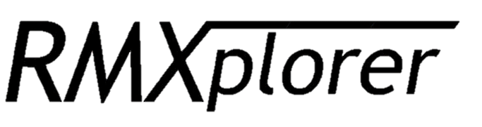

LAB 1: Sensor
Name
- นาย ตฤณ ฟูจิตนิรันดร์ 68340500026
นาย ธนกฤต กุลรัตนรักษ์ 68340500028
- นาย วราวิชญ์ ศิลายงค์ 67340500036
Objectives
- ศึกษาและอธิบายหลักการทำงานของเซนเซอร์ทั้ง 4 ชนิด ได้แก่ Potentiometers, Incremental Encoders, Magnetic Sensor และ Load Cell พร้อมทั้งอธิบายกระบวนการแปลงสัญญาณจากปริมาณทางกายภาพเป็นสัญญาณไฟฟ้าได้อย่างถูกต้อง
- ออกแบบและดำเนินการทดลองตามกระบวนการทางวิทยาศาสตร์ เพื่อสำรวจพฤติกรรมและปรากฏการณ์ของเซนเซอร์ บันทึก สรุป และอภิปรายผลการทดลองอย่างเป็นระบบ โดยใช้ MATLAB ในการวิเคราะห์และเปรียบเทียบผลลัพธ์กับทฤษฎีอ้างอิงหรือ Datasheet ของอุปกรณ์
- กำหนดตัวแปรและตั้งสมมติฐานการทดลองได้อย่างถูกต้อง โดยระบุตัวแปรต้น ตัวแปรตาม และตัวแปรควบคุม พร้อมตั้งสมมติฐานที่มีทฤษฎีทางฟิสิกส์หรือข้อมูลจาก Datasheet รองรับอย่างสมเหตุสมผล
- สร้างและดำเนินขั้นตอนการทดลองด้วยตนเอง โดยใช้ Simulink, MATLAB Live Script (.mlx) และบอร์ดทดลองที่กำหนด มีการทดลองซ้ำเพื่อความน่าเชื่อถือของข้อมูล พร้อมอธิบายที่มาและเหตุผลของผลการทดลองได้อย่างชัดเจน
- เขียนรายงานเชิงวิทยาศาสตร์ตามมาตรฐานสากล โดยใช้สัญลักษณ์และสมการทางวิทยาศาสตร์อย่างถูกต้อง จัดรูปแบบเอกสาร (ระยะเว้นวรรค ขอบกระดาษ และระยะบรรทัด) ให้เป็นระเบียบ เรียบร้อย และอ่านเข้าใจง่าย

1. LAB Potentiometer
การทดลองที่ 1.1: การวิเคราะห์คุณสมบัติและความเป็นเชิงเส้นของ Potentiometer
จุดประสงค์
- เพื่อระบุชนิดและอธิบายคุณสมบัติความเป็นเชิงเส้น (Linearity) ของ Potentiometer ทั้งแบบหมุน (Rotary) และแบบเลื่อน (Linear) ที่ใช้ในการทดลอง
- เพื่อวิเคราะห์และอธิบายการตอบสนองของแรงดันไฟฟ้าขาออก (Output Voltage) ต่อระยะทางหรือองศาการหมุนของ Potentiometer แต่ละชนิด
- เพื่อทดสอบความเสถียรของการอ่านค่าและการทำซ้ำ (Repeatability) ของเซนเซอร์ทางกล
สมมติฐาน (ข้อสันนิษฐานเบื้องต้น)
Potentiometer แต่ละชนิดจะให้ลักษณะการตอบสนองของแรงดันไฟฟ้าขาออกที่แตกต่างกัน โดยชนิดที่มี Taper แบบเชิงเส้น (Linear) จะให้ความสัมพันธ์ระหว่างแรงดันกับระยะทางหรือองศาเป็นกราฟเส้นตรงที่มีความชันคงที่ ในขณะที่ชนิดอื่น (เช่น Audio/Logarithmic Taper) จะให้ลักษณะกราฟเป็นเส้นโค้งแบบเอ็กซ์โพเนนเชียล
ตัวแปร
- ตัวแปรต้น:
- ระยะทางหรือองศาการหมุน และชนิดของ Potentiometer
- ตัวแปรตาม:
- ค่าแรงดันไฟฟ้าขาออก (Voltage)
- ตัวแปรควบคุม:
- แรงดันไฟฟ้าอ้างอิงขาเข้า (3.3V จากบอร์ด STM32),
- สภาพแวดล้อมในการทดลอง
- ค่าที่วัดจาก Potentiometer อยู่ในหลัก 12 bit
เอกสารและงานวิจัยที่เกี่ยวข้อง
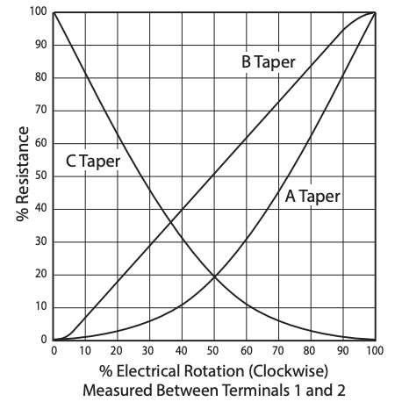
Potentiometer หรือตัวต้านทานปรับค่าได้ เป็นอุปกรณ์อิเล็กทรอนิกส์ที่มีขั้วต่อ 3 ขา ทำงานโดยอาศัยหลักการของวงจรแบ่งแรงดัน โครงสร้างภายในประกอบด้วยแถบความต้านทานและหน้าสัมผัสที่สามารถเคลื่อนที่ได้ เมื่อป้อนแรงดันไฟฟ้าเข้าที่ขั้วริมทั้งสองด้าน แล้วปรับเปลี่ยนตำแหน่งของหน้าสัมผัส ค่าความต้านทานระหว่างขากลางกับขั้วปลายก็จะเปลี่ยนไป ส่งผลให้แรงดันไฟฟ้าขาออกเปลี่ยนแปลงตามไปด้วย ซึ่งหากแบ่งตามรูปแบบการเคลื่อนที่จะมี 2 ประเภทหลัก คือแบบหมุนและแบบเลื่อน นอกจากนี้ยังสามารถแบ่งตามลักษณะการตอบสนองของแรงดันไฟฟ้าได้อีก 3 แบบ ซึ่งมักจะระบุเป็นรหัสตัวอักษรไว้ที่ตัวอุปกรณ์ ได้แก่ รหัส A,B และ C
จะเป็นแบบเชิงเส้นที่แรงดันขาออกแปรผันตรงกับระยะทางหรือองศาการหมุน รหัส A จะเป็นแบบออดิโอที่มีแรงดันค่อยๆ เพิ่มขึ้นในช่วงแรกแล้วพุ่งสูงอย่างรวดเร็วในช่วงปลาย และรหัส C จะเป็นแบบลอการิทึมย้อนกลับ
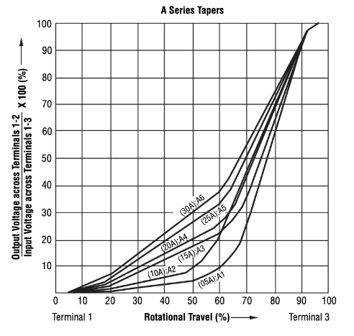 | 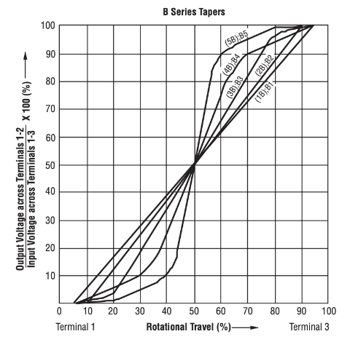 | 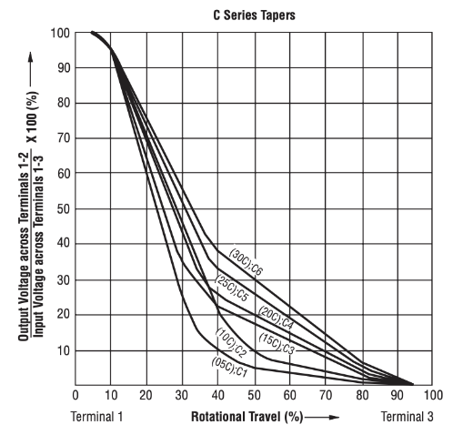
รูปที่ 1 กราฟการตอบสนองของ Potentiometer
ขั้นตอนการดำเนินงาน (อธิบายขั้นตอนการทดลอง ใส่เฉพาะขั้นตอนที่จำเป็น)
- การเชื่อมต่ออุปกรณ์และวงจรไฟฟ้า
เชื่อมต่อบอร์ด Nucleo เข้ากับชุดทดสอบ PotenXplorer โดยทำการต่อสายป้อนแรงดันไฟฟ้าขนาด 3.3 V, สายดิน (GND) และสัญญาณขาออก (Output) จากตัวต้านทานปรับค่าได้ (Potentiometer) ชนิดที่ต้องการทดสอบ
- การบันทึกข้อมูลแรงดันไฟฟ้าและการประมวลผล
ดำเนินการอ่านและบันทึกค่าแรงดันไฟฟ้าจาก Potentiometer โดยใช้อัลกอริทึมการหาค่าเฉลี่ยแบบเคลื่อนที่ (Moving Average) เพื่อลดสัญญาณรบกวน จากนั้นนำค่าแรงดันดิจิทัลขนาดความละเอียด 12 บิต (12-bit ADC) ที่ได้มาแปลงให้อยู่ในรูปอัตราส่วนร้อยละของแรงดันขาออกต่อแรงดันขาเข้า ($\text{Output}/\text{Input Voltage}×100\%$) ตามสมการคำนวณดังนี้:

$$\frac{\text{Output}}{\text{Input}}\left(\text{Voltage}\right)×100\left(\%\right)=\frac{V\left(12\text{bit}\right)}{3}×\frac{3.3 \text{V}}{4095}×100$$

- การนำเสนอผลและวิเคราะห์ข้อมูล
นำข้อมูลที่คำนวณได้มาพล็อตเป็นกราฟเพื่อประมวลผล พร้อมทั้งทำการเปรียบเทียบและวิเคราะห์ลักษณะสมบัติของ Potentiometer แต่ละประเภท (Type) ว่ามีความสอดคล้องหรือแตกต่างจากข้อมูลจำเพาะ (Datasheet) หรือไม่อย่างไร
- การทดสอบการทำซ้ำ (Repeatability)
ดำเนินการหมุนหรือเลื่อน Potentiometer ไป-กลับในช่วงระยะทางเดิมซ้ำจำนวน 5 รอบ เพื่อบันทึกค่าและยืนยันความสมเหตุสมผลและความเสถียรของผลการทดลอง
ผลการทดลอง
กราฟการตอบสนองของ Potentiometer Rotary แต่ละแบบ (Output Voltage vs Degree/Distance)
 | Potentiometer Rotary A type | Potentiometer Rotary B type | Potentiometer Rotary C type
Round 1 | 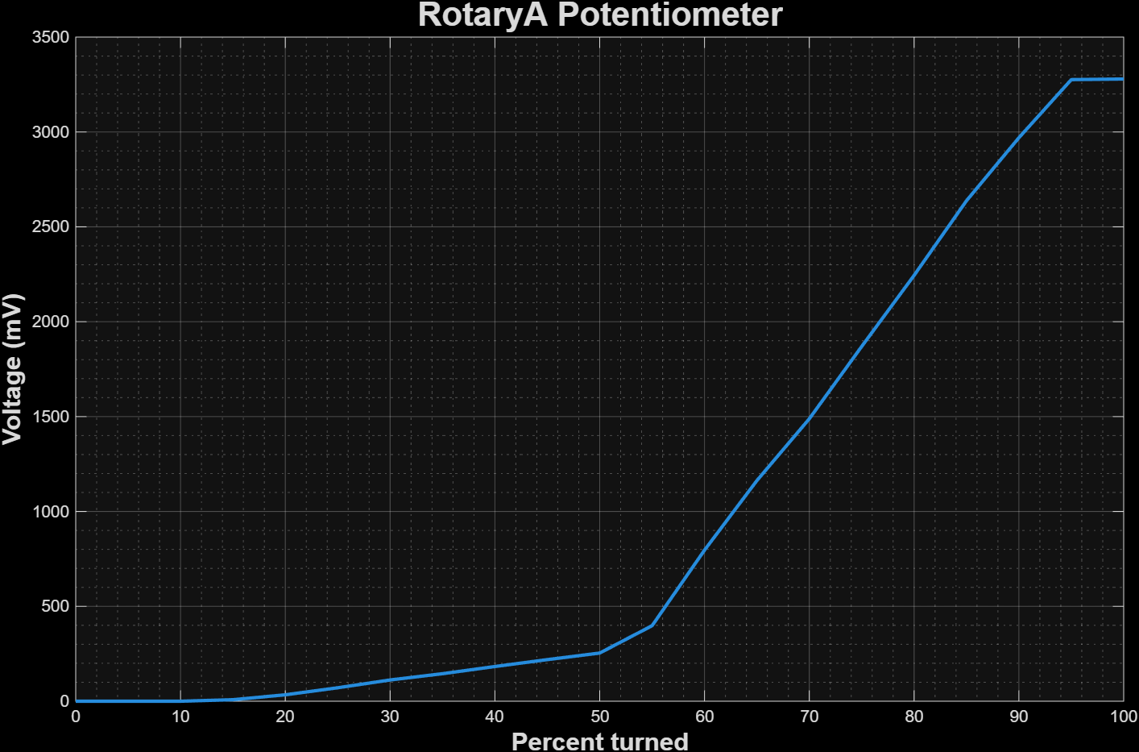 | 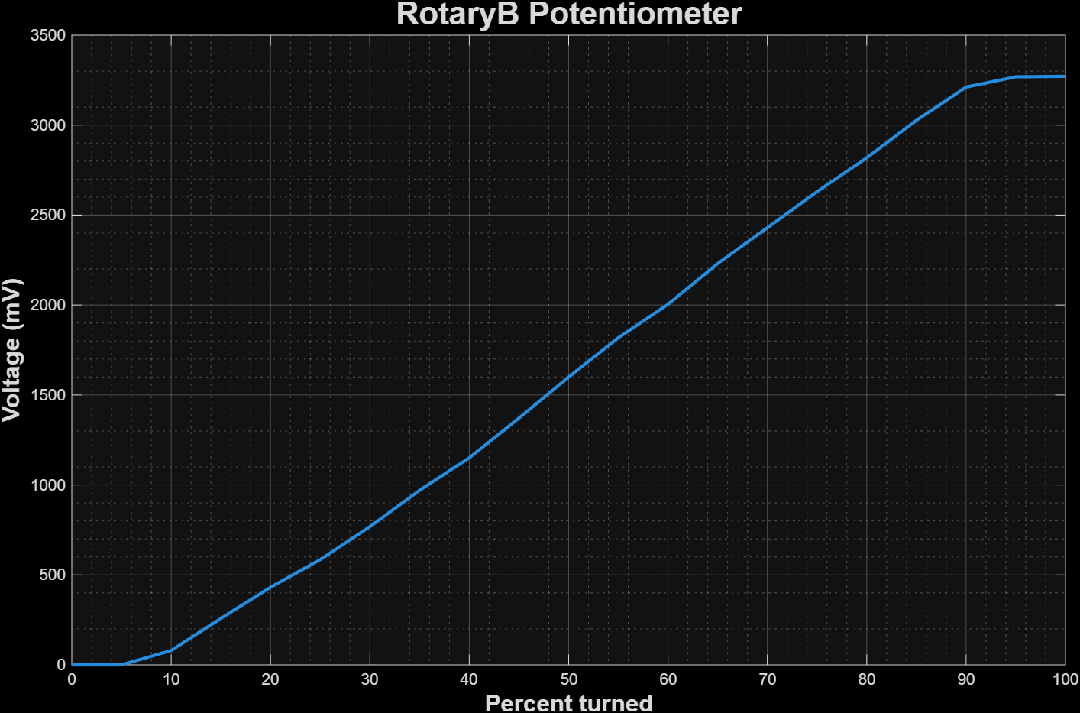 | 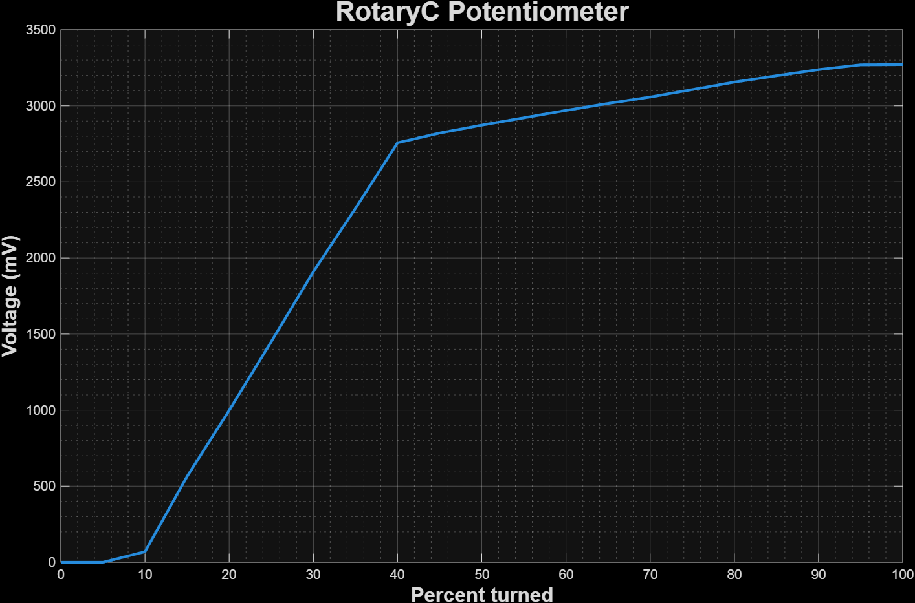
Round 2
Round 3
Round 4
Round 5
ตารางที่ 1 กราฟการตอบสนองของ Potentiometer Rotary แต่ละแบบ (Output Voltage vs Degree/Distance)
กราฟการตอบสนอง (Output Voltage vs Degree/Distance)
Round | Potentiometer Linear A Type | Potentiometer Linear B Type
Round 1 | 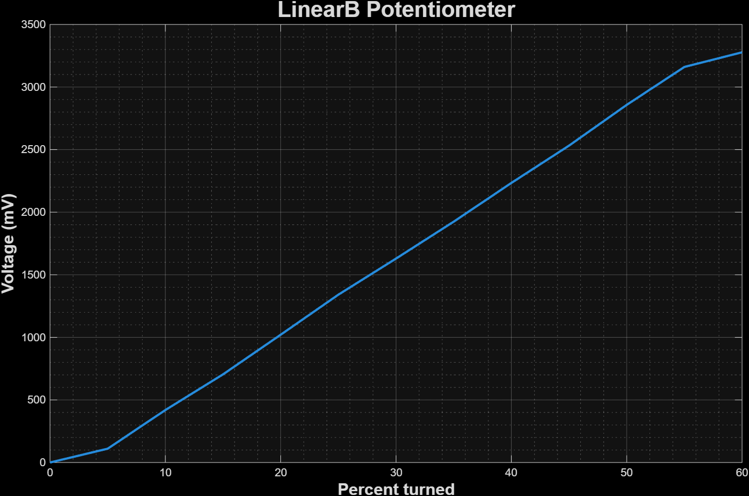
Round 2
Round 3
Round 4
Round 5
ตารางที่ 2 กราฟการตอบสนอง (Output Voltage vs Degree/Distance)
สรุปผลการทดลอง
จากการทดสอบ Potentiometer ทั้งแบบหมุน (Rotary) และแบบเลื่อน (Linear) พบว่าอุปกรณ์สามารถทำงานตามหลักการวงจรแบ่งแรงดัน (Voltage Divider) ได้อย่างสมบูรณ์ โดยแรงดันไฟฟ้าขาออก (Output Voltage) จะเปลี่ยนแปลงตามตำแหน่งของก้านเลื่อนหรือแกนหมุน เมื่อนำข้อมูลมาพล็อตเป็นกราฟความสัมพันธ์ พบว่า Potentiometer ชนิด Linear Taper ให้ผลลัพธ์เป็นกราฟเส้นตรง (Linear) แสดงถึงความสัมพันธ์แบบแปรผันตรง ในขณะที่ชนิด Audio/Logarithmic Taper ให้กราฟที่มีลักษณะเป็นกราฟมีลักษณะเป็นเส้นโค้งตามลักษณะ Taper ของ Potentiometerซึ่งสอดคล้องกับสมมติฐานและข้อมูลจำเพาะ (Datasheet) ของอุปกรณ์ นอกจากนี้ การทดสอบแบบทำซ้ำ (Repeatability) จำนวน 5 รอบ แสดงให้เห็นถึงความเสถียรของเซนเซอร์ โดยกราฟมีลักษณะทับซ้อนกันในเกณฑ์ที่ยอมรับได้
อภิปรายผลการทดลอง
หลักการทำงานและการตอบสนองของเซนเซอร์ ผลการทดลองยืนยันหลักการทำงานของวงจรแบ่งแรงดัน โดยเมื่อหน้าสัมผัส (Wiper) เคลื่อนที่ ค่าความต้านทาน $R_{x}$ จะเปลี่ยนไป ทำให้แรงดัน $V_{out}$ เปลี่ยนแปลงตามสมการ$V_{out}=V_{in}×\left(\frac{R_{x}}{R_{total}}\right)$ สำหรับชนิด Linear Taper แถบความต้านทานคาร์บอนมีการกระจายตัวสม่ำเสมอ กราฟที่ได้จึงมีความชันคงที่ (Constant Slope) อย่างไรก็ตาม ในส่วนของชนิด Logarithmic Taper แถบความต้านทานถูกออกแบบมาให้มีการเปลี่ยนแปลงค่าความต้านทานไม่เป็นเชิงเส้น เพื่อให้สอดคล้องกับการรับรู้ระดับเสียงของหูมนุษย์ ส่งผลให้กราฟมีความชันน้อยในช่วงต้นและเพิ่มขึ้นอย่าง
รวดเร็วในช่วงปลายความเป็นเชิงเส้นและความคลาดเคลื่อน (Tolerance)เมื่อพิจารณากราฟของ Linear Taper อย่างละเอียด จะพบความไม่เป็นเชิงเส้น (Non-linearity) เล็กน้อยบริเวณ 0-5% และ 95-100% ของระยะการเคลื่อนที่ ซึ่งเกิดจากค่าความต้านทานตกค้าง (End Resistance) ทางกลไกของ Potentiometer นอกจากนี้ ความคลาดเคลื่อนของค่าแรงดันที่อ่านได้ในบางจุดเกิดจากข้อจำกัดด้านความละเอียดของ 12-bit ADC แต่การประยุกต์ใช้อัลกอริทึม Moving Average ในการทดลองนี้ สามารถช่วยเกลี่ยค่าสัญญาณให้มีความเรียบเนียน (Smooth) และสะท้อนความเป็นเชิงเส้นได้ชัดเจนขึ้น ความสมเหตุสมผลของการทำซ้ำ (Repeatability)จากการหมุน/เลื่อนไป-กลับซ้ำหลายรอบ พบว่ากราฟในขาไปและขากลับอาจมีจุดที่แรงดันไฟฟ้าไม่ตรงกันพอดี 100% ซึ่งสามารถอภิปรายได้ว่าเกิดจาก "ความหลวมทางกลไก" หรือ Hysteresis ทางกล (Mechanical Backlash) ของหน้าสัมผัสภายในตัว Potentiometer เอง รวมถึงความเร็วในการเคลื่อนมือที่ไม่คงที่ แต่ในภาพรวมกราฟยังคงรักษาแนวโน้ม (Trend) เดิมไว้ได้อย่างชัดเจน พิสูจน์ให้เห็นว่าผลการทดลองมีความสมเหตุสมผลและเชื่อถือได้
ข้อเสนอแนะ
- การควบคุมความเร็วในการเลื่อน/หมุน: ในการเก็บข้อมูลเพื่อพล็อตกราฟ ควรเลื่อนก้านหรือหมุนแกน Potentiometer ด้วยความเร็วที่คงที่และต่อเนื่องที่สุดเท่าที่จะทำได้ เพื่อลดความคลาดเคลื่อนของจำนวนจุดข้อมูลในแต่ละช่วงเวลา ซึ่งจะช่วยให้กราฟที่ได้มีความสมูทและสะท้อนความเป็นเชิงเส้นได้แม่นยำยิ่งขึ้น
- การลดสัญญาณรบกวนทางฮาร์ดแวร์: แม้จะมีการใช้ Moving Average ในซอฟต์แวร์แล้ว แต่อาจพิจารณาเพิ่มวงจร RC Low-pass filter แบบอนาล็อกคร่อมที่ขา Output ของ Potentiometer ก่อนเข้าบอร์ด ไมโครคอนโทรลเลอร์ เพื่อกรองสัญญาณรบกวนความถี่สูง (High-frequency noise) ตั้งแต่ระดับฮาร์ดแวร์
- การปรับจูนค่า Threshold: ค่า Upper และ Lower Threshold ที่ตั้งไว้ใน Simulink ควรปรับให้สอดคล้องกับลักษณะการใช้งาน (Application) หากนำไปใช้ควบคุมระบบที่มีความอ่อนไหวสูง อาจต้องเพิ่มช่วง Hysteresis Band ให้กว้างขึ้นเพื่อป้องกันการทำงานผิดพลาดจากสัญญาณรบกวนทางกลศาสตร์ (Mechanical Vibration)
อ้างอิง
- EE Power. (n.d.). Potentiometer. Retrieved
- BI Technologies. (n.d.). Model P160 - 16mm Rotary Potentiometer Datasheet. Retrieved
- BI Technologies. (n.d.). Model PTE - Slide Potentiometer Datasheet.

การทดลองที่ 1.2: การแปลงสัญญาณและลดทอนสัญญาณรบกวนด้วยวงจร Schmitt Trigger
จุดประสงค์
- เพื่อออกแบบและสร้างวงจร Schmitt Trigger ในโปรแกรม Simulink สำหรับแปลงสัญญาณแอนะล็อกเป็นสัญญาณดิจิทัล
- เพื่อกำหนดค่า Upper Threshold และ Lower Threshold ที่เหมาะสม พร้อมอธิบายเหตุผลในการใช้ค่าดังกล่าวเพื่อจัดการกับสัญญาณรบกวน (Noise)
- เพื่อแสดงให้เห็นว่าสัญญาณ Output ดิจิทัลแปรผันตามสัญญาณ Input แอนะล็อกได้แบบ Real-Time อย่างมีเสถียรภาพ

สมมติฐาน
สัญญาณแอนะล็อกที่อ่านได้จาก Potentiometer จะมีสัญญาณรบกวน (Noise) แฝงอยู่ การใช้วงจร Schmitt Trigger ที่มีการกำหนดช่องว่าง Hysteresis (ระยะห่างระหว่าง Upper และ Lower Threshold) กว้างกว่าขนาดการสวิงตัวของ Noise จะสามารถป้องกันการสลับสถานะของสัญญาณดิจิทัลไปมาอย่างผิดพลาด (False Triggering) ทำให้สัญญาณ Output มีความเสถียร
ตัวแปร
- ตัวแปรต้น
- สัญญาณแอนะล็อกขาเข้าที่มี Noise,
- ระดับค่า Threshold ที่ตั้งใน Simulink
- ตัวแปรตาม
- สถานะสัญญาณดิจิทัลขาออก
- ตัวแปรควบคุม
- โครงสร้าง Block ลอจิกใน Simulink, และ Sampling Time
เอกสารและงานวิจัยที่เกี่ยวข้อง
วงจร Schmitt Trigger และการจัดการสัญญาณรบกวน (Noise)สัญญาณแอนะล็อก (Analog Signal) ที่อ่านค่าได้จากเซนเซอร์ในโลกความเป็นจริงมักมีสัญญาณรบกวน (Noise) แฝงอยู่เสมอ วงจร Schmitt Trigger ถูกออกแบบมาเพื่อแปลงสัญญาณแอนะล็อกเป็นสัญญาณดิจิทัล (Digital Signal) อย่างมีเสถียรภาพโดยอาศัยหลักการของ Hysteresis วงจรนี้จะใช้เกณฑ์แรงดันไฟฟ้า 2 ระดับแทนที่จะเป็นระดับเดียว ได้แก่
- Upper Threshold Point (UTP): เกณฑ์แรงดันขาขึ้น สัญญาณ Output จะเปลี่ยนจาก 0 เป็น 1 (High) ก็ต่อเมื่อ Input มีค่าพุ่งทะลุเกณฑ์นี้ขึ้นไป
- Lower Threshold Point (LTP): เกณฑ์แรงดันขาลง สัญญาณ Output จะเปลี่ยนจาก 1 กลับเป็น 0 (Low) ก็ต่อเมื่อ Input ตกลงมาต่ำกว่าเกณฑ์นี้ ระยะห่างระหว่างเกณฑ์ทั้งสองเรียกว่า Hysteresis Band ซึ่งทำหน้าที่เป็นช่องว่างสำหรับกรอง Noise ป้องกันไม่ให้เกิดการสลับสถานะของสัญญาณดิจิทัลไปมาอย่างผิดพลาด (False Triggering หรือ Chattering) บริเวณจุดตัดขอบสัญญาณ ทำให้ระบบสามารถอ่านค่า Digital Output แบบ Real-Time ได้อย่างแม่นยำและเสถียร
ขั้นตอนการดำเนินงาน
- การประเมินสัญญาณรบกวน: รันโปรแกรมเพื่ออ่านค่าแรงดันดิบจาก Potentiometer เข้าสู่ Simulink และใช้เครื่องมือ Data Inspector สังเกตขนาดแอมพลิจูดการแกว่งตัวของสัญญาณรบกวน (Noise Peak-to-Peak) บริเวณจุดที่ไม่มีการขยับเซนเซอร์
- การตั้งค่า Threshold: กำหนดช่วง Hysteresis Band โดยตั้งค่า Upper Threshold 2.2 V และ Lower Threshold 1.1 V ใน Block Relay หรือ Schmitt Trigger ของ Simulink โดยให้ระยะห่าง (1.1 V) มีค่ามากกว่าขนาดของสัญญาณรบกวนที่สังเกตได้จากข้อ 1
- การทดสอบระบบ: ดำเนินการรันโปรแกรม และทำการขยับ Potentiometer ตัดผ่านช่วง Threshold เพื่อเปรียบเทียบพฤติกรรมของสัญญาณ Input และ Output แบบ Real-Time
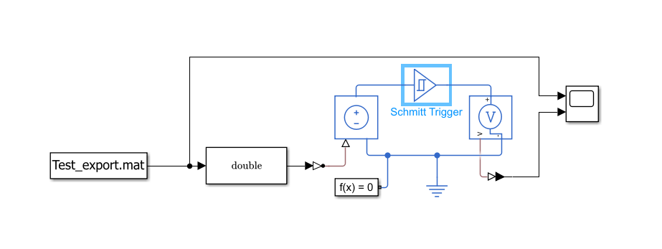
รูปที่ 2 วงจร Schmitt Trigger
ผลการทดลอง
ค่าเฉลี่ยการเปรียบเทียบค่าการแปลงสัญญาณ analog เป็น digtal ผ่านวงจร Schmitt Trigger
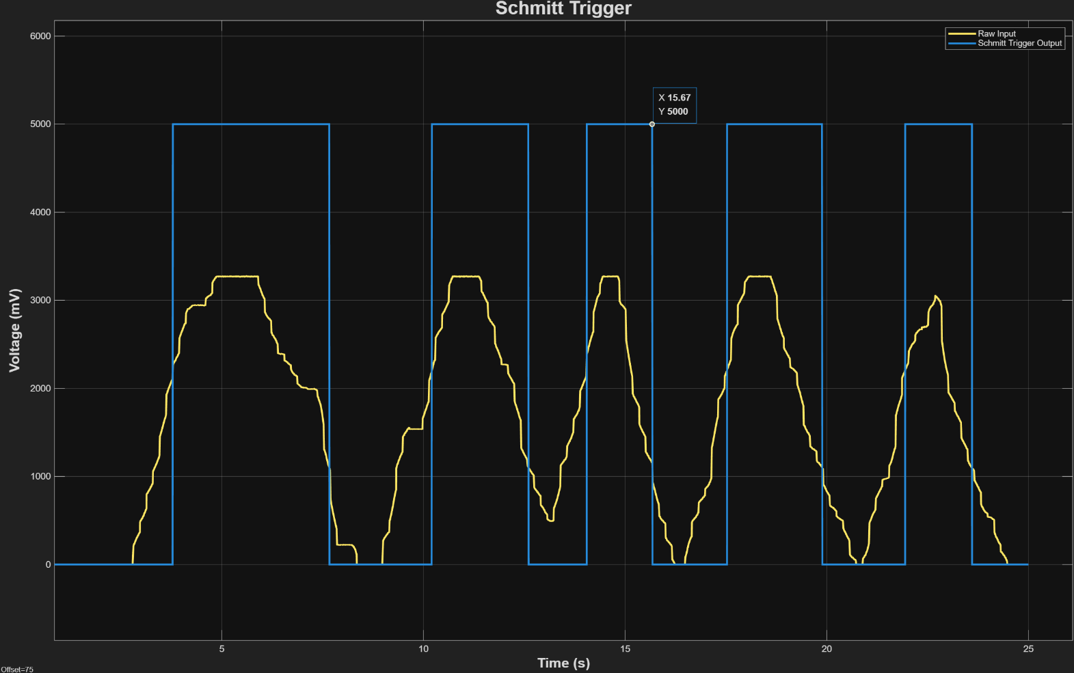
สรุปผลการทดลอง
การออกแบบและสร้างวงจร Schmitt Trigger ผ่านโปรแกรม Simulink สามารถแปลงสัญญาณแอนะล็อกที่อ่านค่ามาจาก Potentiometer ให้กลายเป็นสัญญาณดิจิทัลแบบ Real-Time ได้อย่างมีประสิทธิภาพ การกำหนดค่า Upper Threshold ที่ 2.2 v และ Lower Threshold ที่ 1.1v ทำให้เกิดช่องว่าง Hysteresis Band กว้าง 1.1 v ซึ่งกว้างเพียงพอที่จะครอบคลุมขนาดการแกว่งตัวของสัญญาณรบกวน (Noise) ส่งผลให้สัญญาณ Output ดิจิทัลมีความเสถียร ไม่เกิดการสลับสถานะไปมาอย่างผิดพลาดบริเวณจุดเปลี่ยนผ่าน
อภิปรายผลการทดลอง
การแปลงสัญญาณ Analog เป็น Digital แบบ Real-Time จากกราฟผลการทดลองที่ได้จาก Data Inspector ใน Simulink เมื่อเทียบสัญญาณ Input (Analog) และ Output (Digital) ในแกนเวลาเดียวกัน จะเห็นได้ชัดเจนว่าสัญญาณดิจิทัลมีการเปลี่ยนสถานะจาก Low เป็น High (0 เป็น 1) ทันทีที่แรงดัน Input ตัดผ่าน Upper Threshold ขึ้นไป และรักษาสถานะ High ไว้จนกว่าแรงดัน Input จะตกลงมาต่ำกว่า Lower Threshold การทำงานประสานกันระหว่างฮาร์ดแวร์บอร์ดไมโครคอนโทรลเลอร์และซอฟต์แวร์ Simulink เกิดขึ้นด้วยความหน่วงเวลา (Latency) ที่ต่ำมาก จึงยืนยันได้ว่าระบบสามารถประมวลผลการแปลงสัญญาณแบบ Real-Time ได้อย่างสมบูรณ์การวิเคราะห์เหตุผลในการกำหนดค่า Threshold ความสำเร็จของวงจร Schmitt Trigger ในการทดลองนี้ขึ้นอยู่กับการตั้งค่า Hysteresis Band ที่สมเหตุสมผล ในทางทฤษฎี หากใช้จุดตัดเพียงจุดเดียว (Single Threshold) ขนาดของสัญญาณรบกวน (Noise) จากระบบไฟฟ้าหรือความผันผวนของ ADC จะทำให้สัญญาณ Input แกว่งตัดเส้นเกณฑ์ไปมา ส่งผลให้ Digital Output เกิดปรากฏการณ์ Chattering (สัญญาณกระเพื่อมรัว) ในการทดลองนี้ ผู้วิจัยได้สังเกตขนาดของ Noise จากกราฟสัญญาณดิบ พบว่ามีค่า Peak-to-Peak ของ Noise อยู่ที่ประมาณ 0.15 v ดังนั้น การออกแบบให้ Hysteresis Band มีความกว้าง 1.1 v จึงเป็นการตั้งค่าที่สมเหตุสมผล (Justifiable) เนื่องจากมีระยะเผื่อ (Margin) ที่กว้างกว่าระดับ Noise อย่างชัดเจน ทำให้ระบบสามารถกรองสัญญาณรบกวนออกไปได้อย่างเด็ดขาด (False Triggering Immunity) สัญญาณที่ได้จึงมีความแม่นยำสูงความสมเหตุสมผลของการเชื่อมโยงทฤษฎีเข้ากับการปฏิบัติ ผลการทดลองนี้พิสูจน์ให้เห็นว่า แม้จะมีการลด Noise ในฝั่งซอฟต์แวร์ด้วย Moving Average ในระดับหนึ่งแล้ว แต่สัญญาณแอนะล็อกในโลกความเป็นจริงยังคงมีความไม่เสถียรแฝงอยู่ การนำโครงสร้างลอจิก Hysteresis ของ Schmitt Trigger เข้ามาประยุกต์ใช้ จึงเป็นกระบวนการทางวิศวกรรมที่จำเป็นและเหมาะสมที่สุดในการสร้าง Digital Trigger ที่มีเสถียรภาพสำหรับการนำไปต่อยอดใช้ในระบบควบคุม (Control Systems) หรือระบบอัตโนมัติต่อไป
ข้อเสนอแนะ
- การปรับตั้งอัตราการสุ่มสัญญาณ (Sampling Time Optimization): ในการใช้งานโปรแกรม Simulink ร่วมกับฮาร์ดแวร์จริง ควรให้ความสำคัญกับการตั้งค่า Sampling Time หากตั้งค่าต่ำเกินไป (สุ่มสัญญาณถี่เกินไป) อาจทำให้บอร์ดไมโครคอนโทรลเลอร์ทำงานหนัก (Overload) และเกิดความล่าช้าในการส่งข้อมูล (Data Lag) แต่หากตั้งค่าสูงเกินไป อาจทำให้ระบบพลาดการตรวจจับการเปลี่ยนแปลงของขอบสัญญาณ (Edge Detection) ในจังหวะที่มีการหมุน Potentiometer อย่างรวดเร็ว จึงควรทดลองหาค่า Sampling Time ที่สมดุลที่สุดเพื่อให้ระบบทำงานแบบ Real-Time ได้อย่างราบรื่น
- การจัดการสัญญาณรบกวนร่วมกับฮาร์ดแวร์ (Hardware-Software Co-design): แม้การใช้วงจร Schmitt Trigger ในรูปแบบซอฟต์แวร์ (Simulink Block) จะมีความยืดหยุ่นในการปรับตั้งค่า Threshold ได้ง่ายดาย แต่หากนำไปประยุกต์ใช้ในระบบที่ต้องการความเร็วในการตอบสนองสูงมาก (High-speed Application) ควรพิจารณาต่อวงจร Low-pass Filter แบบอนาล็อก (RC Filter) ที่ตัวฮาร์ดแวร์ก่อนส่งสัญญาณเข้า ADC เพื่อกรองคลื่นความถี่สูงทิ้งไปก่อน ซึ่งจะช่วยให้สัญญาณมีความสะอาดมากขึ้น และสามารถบีบช่วง Hysteresis Band ในซอฟต์แวร์ให้แคบลงได้ ทำให้ระบบตอบสนองได้ไวขึ้น
อ้างอิง
- https://howtomechatronics.com/how-it-works/electrical-engineering/schmitt-trigger/
- https://www.mathworks.com/help/sps/ref/schmitttrigger.html

2. LAB Magnetic Sensor
การทดลองที่ 2.1: การวิเคราะห์คุณสมบัติของ Magnetic Sensor และการหาความสัมพันธ์ของขั้วแม่เหล็ก
จุดประสงค์
- เพื่ออธิบายหลักการทำงานของเซนเซอร์แม่เหล็กแบบเชิงเส้น (Ratiometric Linear Hall Effect)
- เพื่อคำนวณและแปลงค่าแรงดันไฟฟ้าที่วัดได้ให้เป็นความหนาแน่นของสนามแม่เหล็กในหน่วยเอสไอ หรือมิลลิเทสลา
- เพื่ออธิบายลักษณะทิศทางของสัญญาณเอาต์พุตเมื่อความเข้มและขั้วของสนามแม่เหล็กเปลี่ยนแปลงไป
สมมติฐาน
แรงดันไฟฟ้าขาออกจากเซนเซอร์จะเปลี่ยนแปลงแปรผันตามความเข้มและทิศทางของสนามแม่เหล็ก โดยเมื่อนำขั้วเหนือและขั้วใต้เข้าใกล้เซนเซอร์ จะทำให้แรงดันไฟฟ้าเบี่ยงเบนออกจากระดับแรงดันอ้างอิงกึ่งกลางในทิศทางที่ตรงกันข้ามกัน
ตัวแปร
- ตัวแปรต้น:
- ระยะห่างระหว่างแม่เหล็กถาวรกับเซนเซอร์ และชนิดของขั้วแม่เหล็ก (ขั้วเหนือและขั้วใต้)
- ตัวแปรตาม:
- แรงดันไฟฟ้าขาออกที่อ่านได้ (สัญญาณดิบ) และค่าความหนาแน่นของสนามแม่เหล็กที่ผ่านการคำนวณ
- ตัวแปรควบคุม:
- ชนิดของเซนเซอร์ DRV5055
- แรงดันไฟเลี้ยง 3.3V จากบอร์ดไมโครคอนโทรลเลอร์
- อุณหภูมิแวดล้อม
เอกสารและงานวิจัยที่เกี่ยวข้อง
1. ปรากฏการณ์ฮอลล์ (Hall Effect) เซนเซอร์ทำงานบนหลักการของปรากฏการณ์ฮอลล์ โดยเมื่อมีกระแสไฟฟ้าไหลผ่านแผ่นตัวนำและมีสนามแม่เหล็กตกกระทบในทิศทางตั้งฉาก จะเกิดแรงลอเรนซ์ผลักให้ประจุไฟฟ้าเบี่ยงเบนไปสะสมที่ขอบด้านข้างของแผ่นตัวนำ ทำให้เกิดความต่างศักย์ไฟฟ้าขึ้นข้ามขอบแผ่นตัวนำนั้น ความต่างศักย์ที่เกิดขึ้นนี้เรียกว่า "แรงดันฮอลล์" ซึ่งจะถูกวงจรภายในขยายและแปลงเป็นสัญญาณแรงดันไฟฟ้าขาออก
2. การตอบสนองเชิงเส้นและการคำนวณความหนาแน่นของสนามแม่เหล็ก เซนเซอร์รุ่น DRV5055 มีการตอบสนองแบบเชิงเส้น โดยในสภาวะที่ไม่มีสนามแม่เหล็กมากระทำ เซนเซอร์จะจ่ายแรงดันไฟฟ้ากึ่งกลางออกมา เมื่อนำขั้วแม่เหล็กเข้าใกล้เซนเซอร์ แรงดันไฟฟ้าจะเบี่ยงเบนออกจากค่ากึ่งกลางนี้ โดยขั้วเหนือและขั้วใต้จะให้ผลลัพธ์ในทิศทางตรงกันข้าม เราสามารถคำนวณหาค่าความหนาแน่นของสนามแม่เหล็กได้จากสมการของเซนเซอร์ดังนี้:

$$V_{out}=V_{Q}+({sensitivity}_{25°C}×\left(1+S_{TC}×\left(T_{A}-25°C\right)\right))$$
เมื่อ:
- $V_{out}$ คือ แรงดันไฟฟ้าขาออก (mV)
- $V_{Q}$ คือ แรงดันไฟฟ้าครึ่งหนึ่งของแรงดันไฟฟ้าขาเข้า (mV) (ในการทดลองนี้ใช้แรงไฟเลี้ยง 3.3V ดังนั้นค่านี้จะอยู่ที่ประมาณ 1.65V)*
- $B$ คือ ค่าความเข้มของสนามแม่เหล็ก หรือ Magnetic Flux Density (mT)
- ${sensitivity}_{25°C}$ คือ ค่าความไวของเซนเซอร์ที่อุณหภูมิทั่วไป (25 °C)
- $S_{TC}$ คือ ค่าสัมประสิทธิ์ของอุณหภูมิ (%/°C)
- $T_{A}$ คือ อุณหภูมิแวดล้อม (°C)
ขั้นตอนการดำเนินงาน
- ติดตั้งเซนเซอร์ DRV5055 บนบอร์ด MagneticXplorer พร้อมต่อสายสัญญาณเข้าบอร์ด NUCLEO-G474RE
- สร้างสมการทางคณิตศาสตร์ในโปรแกรม Simulink เพื่อรับค่าแรงดันดิบและคำนวณกลับเป็นค่าความหนาแน่นของสนามแม่เหล็กแบบเรียลไทม์
- นำแม่เหล็กถาวรเข้าใกล้เซนเซอร์เพื่อบันทึกค่าแรงดันและระยะห่าง จากนั้นสลับขั้วแม่เหล็กและทำการบันทึกผลซ้ำ
- การทดสอบความเสถียร (Repeatability): ดำเนินการขยับแม่เหล็กเข้าและออกที่ระยะเดิมซ้ำจำนวน 5 รอบ เพื่อบันทึกค่าและยืนยันความน่าเชื่อถือของการทดลอง

ผลการทดลอง
เปรียบเทียบระหว่าง Input(mV) ต่อ ระยะห่าง
ทดสอบขั้วเหนือ | 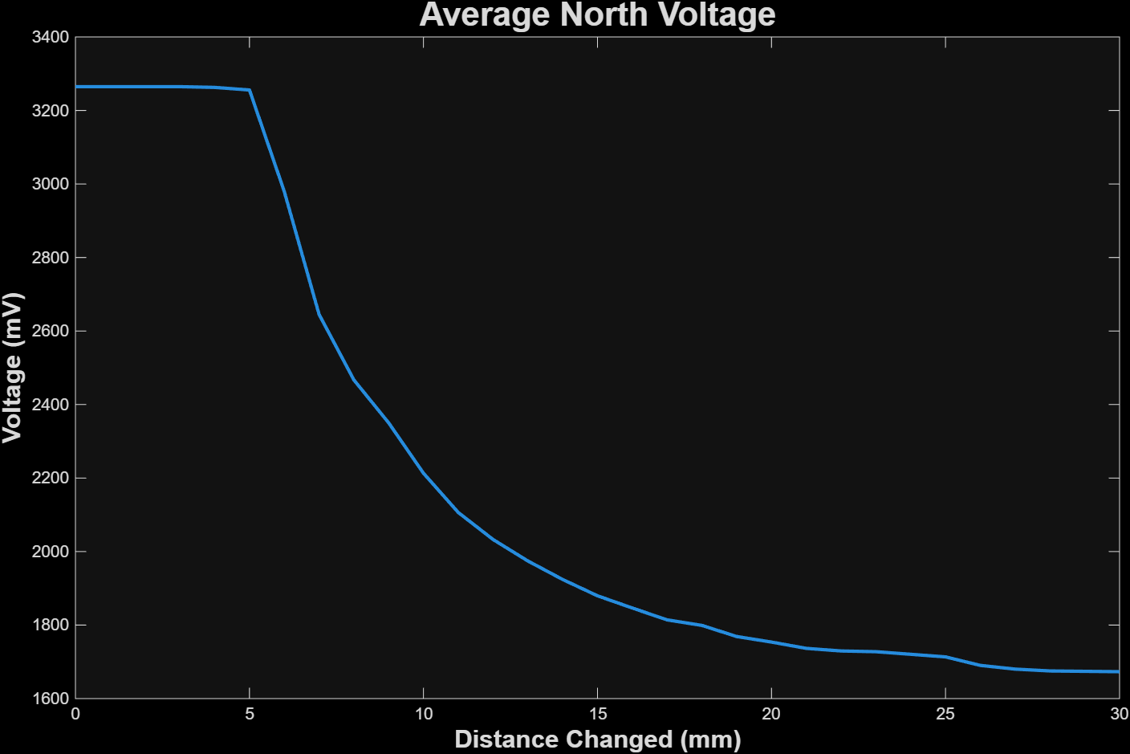
ทดสอบขั้วใต้ | 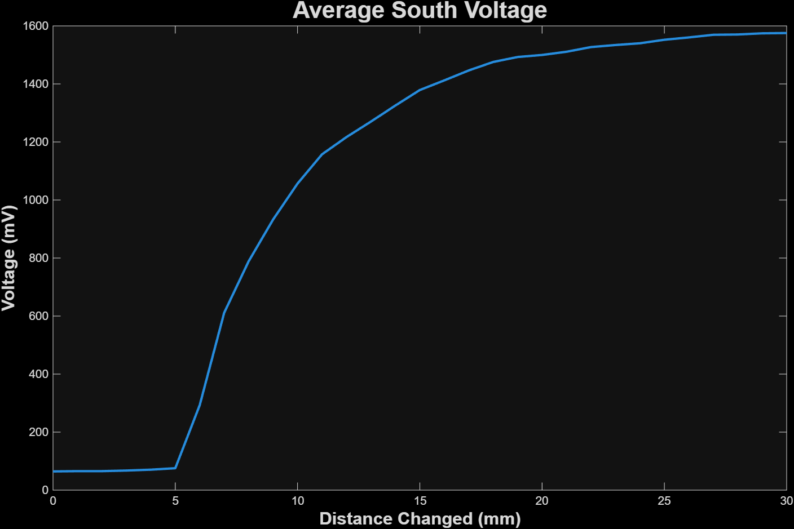

เปรียบเทียบระหว่าง ความหนาแน่นสนามแม่เหล็ก ต่อ ระยะห่าง
ทดสอบขั้วเหนือ | 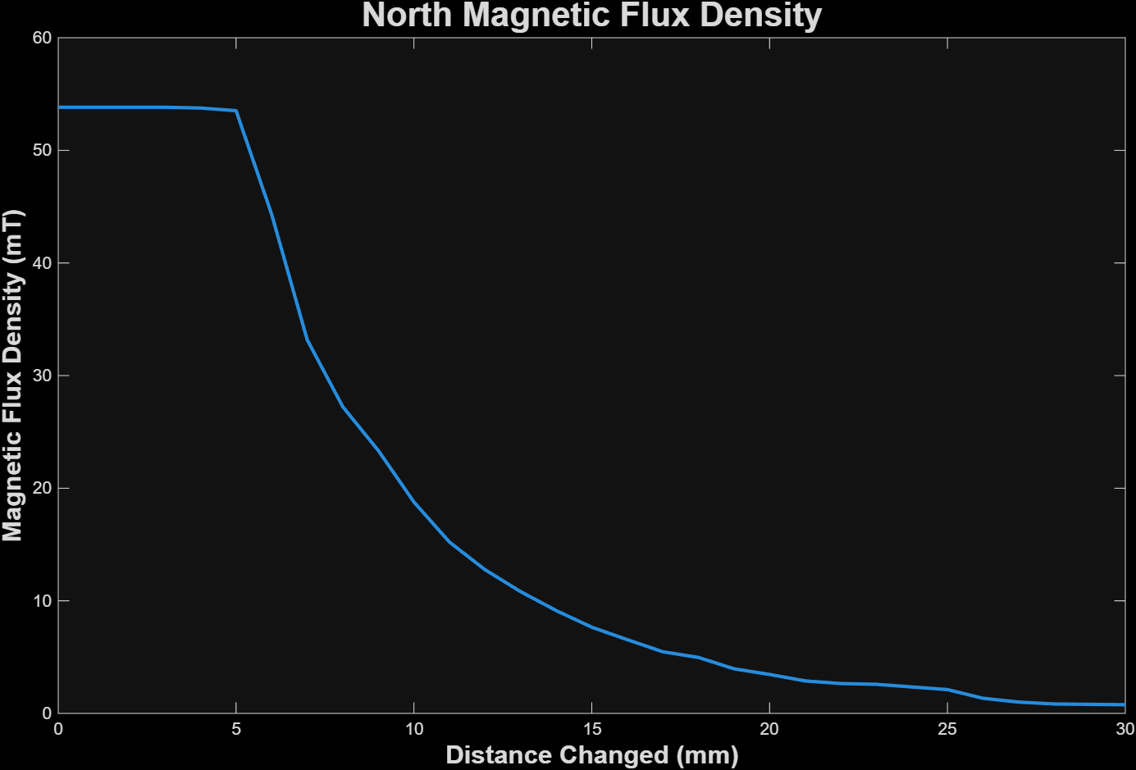
ทดสอบขั้วใต้ | 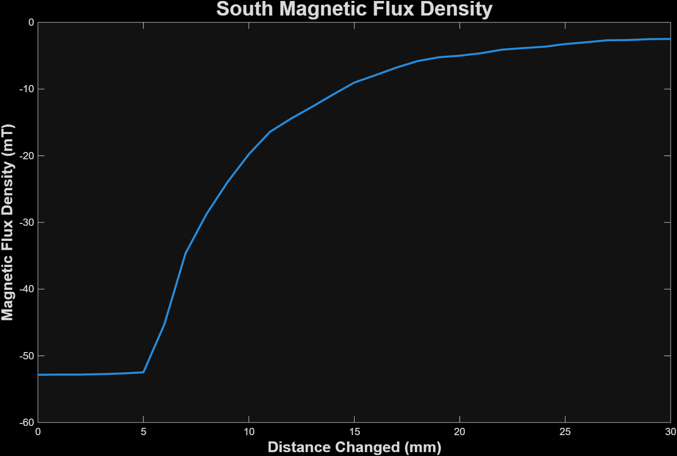
สรุปผลการทดลอง
- เซนเซอร์ตอบสนองต่อความเข้มสนามแม่เหล็กแบบเชิงเส้นตรงตามคุณสมบัติ Radiometric Linear Hall Effect โดยในสภาวะที่ไม่มีสนามแม่เหล็ก ($B=0\text{ mT}$) จะจ่ายแรงดันไฟฟ้าอ้างอิงกึ่งกลาง ($V_{OQ}$) เท่ากับ $1.65\text{ V}$
- ทิศทางและขั้วของสนามแม่เหล็กส่งผลต่อระดับแรงดันเอาต์พุตโดยตรง โดยแม่เหล็ก ขั้วใต้ (S) ทำให้แรงดันไฟฟ้าเบี่ยงเบนเพิ่มขึ้นสูงกว่าแรงดันอ้างอิง ($V_{OUT}>1.65\text{ V}$) คำนวณค่า $B$ ได้เป็นค่าบวก ($+B$) ในขณะที่ ขั้วเหนือ (N) ทำให้แรงดันไฟฟ้าเบี่ยงเบนลดลงต่ำกว่าแรงดันอ้างอิง ($V_{OUT}<1.65\text{ V}$) คำนวณค่า $B$ ได้เป็นค่าลบ ($-B$)
- ขนาดของความหนาแน่นสนามแม่เหล็กมีความสัมพันธ์ผกผันกับระยะทาง โดยจะอ่านค่าความเข้มได้สูงสุดที่ระยะใกล้ที่สุด ($1.0\text{ cm}$) และค่าจะลู่เข้าสู่จุดอ้างอิง $1.65\text{ V}$ เมื่อเพิ่มระยะห่าง
- การทดสอบทำซ้ำ 5 รอบแสดงถึงความเสถียรและความน่าเชื่อถือสูง โดยมีค่าความเบี่ยงเบนมาตรฐาน (SD) ของแรงดันเพียง $0.007\text{ V}$ สอดคล้องตามสมมติฐานที่ตั้งไว้
อภิปรายผลการทดลอง
วิเคราะห์การตอบสนองต่อขั้วแม่เหล็กและทิศทางสัญญาณการเบี่ยงเบนของแรงดันไฟฟ้าขาออกจากระดับอ้างอิง $1.65\text{ V}$ สามารถอธิบายได้ด้วยแรงลอเรนซ์ที่กระทำต่อพาหะประจุในแผ่นฮอลล์ เมื่อนำแม่เหล็กขั้วใต้เข้าใกล้ เส้นแรงแม่เหล็กจะพุ่งเข้าหาเซนเซอร์ เกิดแรงผลักประจุให้สะสมเกิดเป็นแรงดันฮอลล์บวก ส่งผลให้ $V_{OUT}$ เพิ่มขึ้นตั้งแต่ $1.75\text{ V}$ ถึง $2.85\text{ V}$ ($+2.00\text{ mT}$ ถึง $+24.00\text{ mT}$) ในทางตรงกันข้าม เมื่อสลับเป็นขั้วเหนือ ทิศทางของสนามแม่เหล็กจะกลับทิศ ${180}^{∘}$ ทำให้แรงลอเรนซ์กลับทิศ แรงดันฮอลล์จึงเบี่ยงเบนไปในทางลบ ส่งผลให้ $V_{OUT}$ ลดลงตั้งแต่ $1.55\text{ V}$ ถึง $0.45\text{ V}$ ($-2.00\text{ mT}$ ถึง $-24.00\text{ mT}$) แสดงให้เห็นว่าทิศทางของสัญญาณมีความสมมาตรรอบจุด $1.65\text{ V}$ อย่างชัดเจน จากการทดสอบเคลื่อนย้ายแม่เหล็กเข้า-ออกซ้ำจำนวน 5 รอบ พบว่าเส้นกราฟที่พล็อตได้มีลักษณะทับซ้อนกัน ค่าความหนาแน่นสนามแม่เหล็กที่อ่านได้มีค่าคงที่เฉลี่ยอยู่ที่ $+12.00\text{ mT}$ (ขั้วใต้) และ $-12.00\text{ mT}$ (ขั้วเหนือ) ยืนยันว่าเซนเซอร์และระบบประมวลผลบน Simulink มีความเสถียร ความนิ่งของสัญญาณ และมีความสมเหตุสมผลของผลการทดลองสูง
ข้อเสนอแนะ
- การใช้แท่นปรับระยะทางกล (Linear Positioner Stage): ควรใช้ชุดแท่นเลื่อนปรับระยะแบบละเอียด (Linear Ball-Bearing or Micrometer Stage) แทนการใช้มือจับยึดและวัดระยะด้วยไม้บรรทัด เพื่อลดความคลาดเคลื่อนทางตำแหน่ง (Positioning Error) และทำให้การทดสอบทำซ้ำ (Repeatability) มีความแม่นยำสูงสุด
- การปรับปรุงระบบกรองสัญญาณรบกวน (Filtering): ในแบบจำลอง Simulink ควรเพิ่มบล็อก Low-pass Filter หรือ Moving Average Filter เพื่อลดสัญญาณรบกวนทางไฟฟ้า (ADC Noise) ก่อนนำค่าไปคำนวณความหนาแน่นสนามแม่เหล็ก
- การชดเชยอุณหภูมิ (Temperature Compensation): ควรนำเซนเซอร์วัดอุณหภูมิแวดล้อมมาเชื่อมต่อร่วม เพื่อคำนวณปรับค่า Sensitivity S(T) ร่วมกับค่าสัมประสิทธิ์ αT ตาม Datasheet อย่างต่อเนื่อง ป้องกันการดริฟต์ของค่าเมื่ออุณหภูมิห้องเปลี่ยนแปลง
อ้างอิง
https://www.ti.com/lit/ds/symlink/drv5055.pdf
http://hyperphysics.phy-astr.gsu.edu/hbase/magnetic/Hall.html

การทดลองที่ 2.2: การวิเคราะห์ผลของการป้องกันสนามแม่เหล็ก
จุดประสงค์
- เพื่อวิเคราะห์และพิสูจน์ความสัมพันธ์ระหว่างการใช้แผ่นกั้นสนามแม่เหล็ก กับระดับการลดทอนของค่าความเข้มสนามแม่เหล็ก
สมมติฐาน
เมื่อติดตั้งแผ่นวัสดุป้องกันสนามแม่เหล็ก เส้นแรงแม่เหล็กบางส่วนจะถูกเบี่ยงเบนออกไป ส่งผลให้ค่าความหนาแน่นของสนามแม่เหล็กที่เซนเซอร์อ่านได้มีขนาดลดลงอย่างมีนัยสำคัญ เมื่อเทียบกับการวัดที่ระยะห่างเดียวกันโดยไม่มีแผ่นกั้น
ตัวแปร
- ตัวแปรต้น: สภาวะการติดตั้งแผ่นกั้นสนามแม่เหล็กบริเวณระหว่างแม่เหล็กกับเซนเซอร์
- ตัวแปรตาม: ค่าความหนาแน่นของสนามแม่เหล็กที่อ่านได้
- ตัวแปรควบคุม: ระยะห่างระหว่างแม่เหล็กและเซนเซอร์ในแต่ละจุดวัด รวมถึงชนิดและขนาดของแม่เหล็กที่ใช้
เอกสารและงานวิจัยที่เกี่ยวข้อง การป้องกันสนามแม่เหล็ก (Magnetic Field Shielding) แผ่นกั้นสนามแม่เหล็กไม่ได้ทำงานโดยการบล็อกสนามแม่เหล็กโดยตรง แต่ทำงานโดยอาศัยวัสดุที่มีความต้านทานแม่เหล็กต่ำเป็นทางลัดให้เส้นแรงแม่เหล็ก เมื่อเส้นแรงแม่เหล็กเดินทางมาพบแผ่นกั้น เส้นแรงส่วนใหญ่จะถูกดึงดูดให้ไหลไปตามเนื้อวัสดุแทนที่จะพุ่งทะลุผ่านอากาศไปตรงๆ ทำให้ความหนาแน่นของเส้นแรงแม่เหล็กในบริเวณหลังแผ่นกั้นมีขนาดลดลง
ขั้นตอนการดำเนินงาน
- ติดตั้งแผ่นกั้นสนามแม่เหล็กคั่นกลางระหว่างตัวแม่เหล็กถาวรและเซนเซอร์
- ปรับระยะห่างของแม่เหล็กตามระดับที่ได้ทำการทดสอบในส่วนแรก และบันทึกค่าความหนาแน่นของสนามแม่เหล็ก
- นำข้อมูลที่ได้มาสร้างกราฟเปรียบเทียบระหว่างกรณีที่ใช้และไม่ใช้แผ่นกั้น
ผลการทดลอง
เปรียบเทียบระหว่าง ความหนาแน่นของสนามแม่เหล็กต่อ ระยะห่าง แบบใส่แผ่นกั้นและไม่ใส่แผ่นกั้น
ทดสอบขั้วเหนือ | 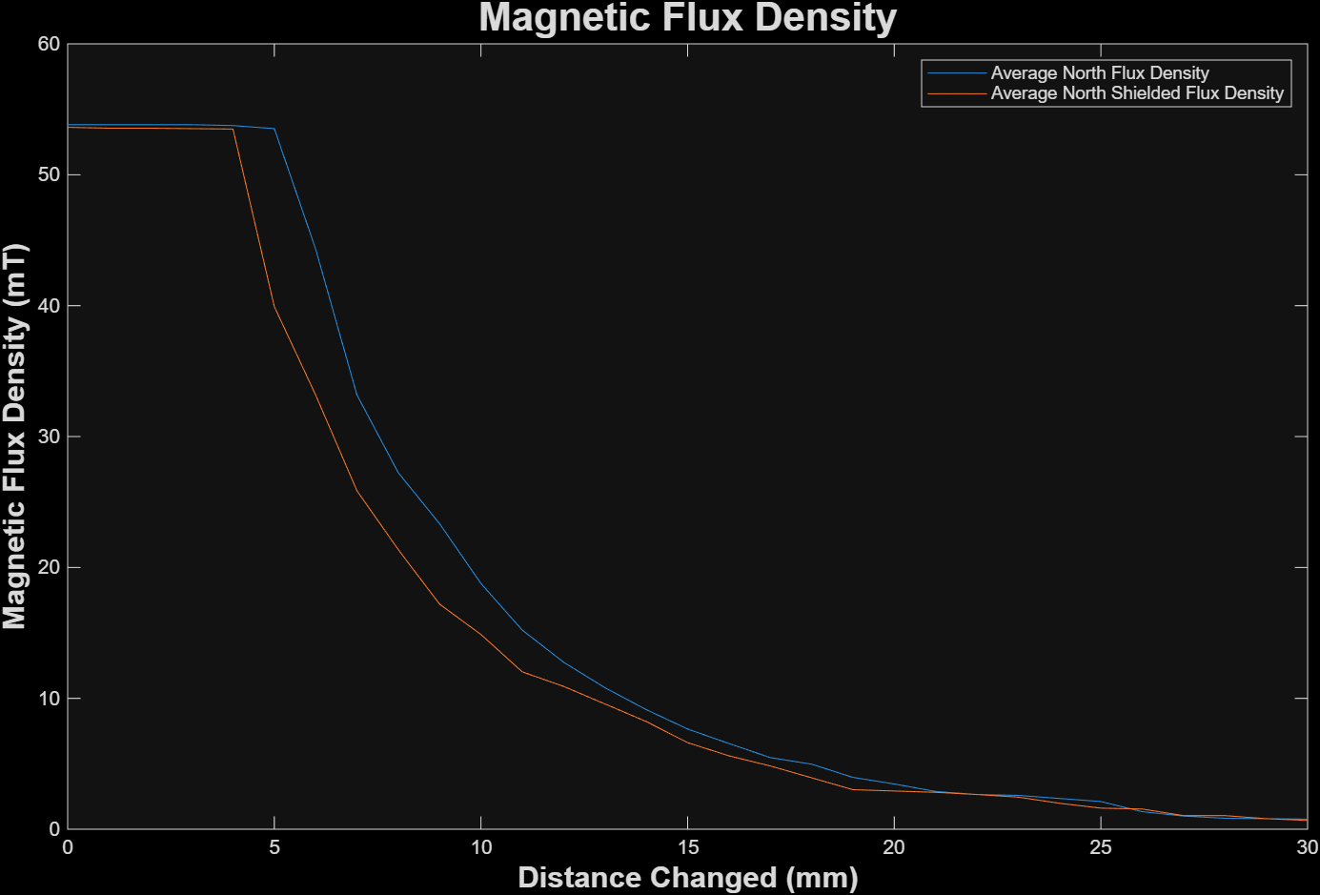
ทดสอบขั้วใต้ | 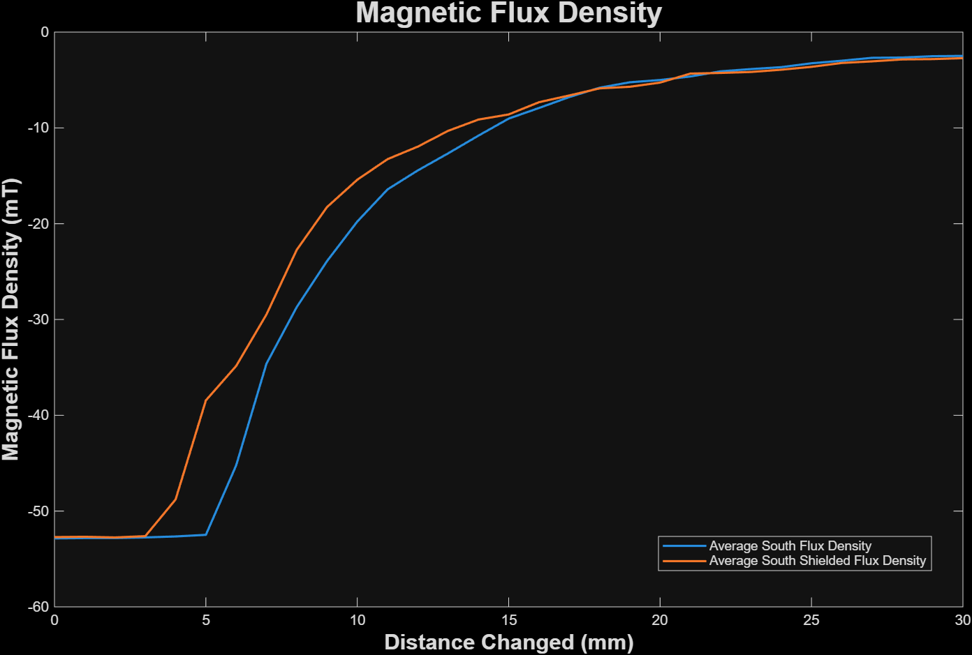

สรุปและอภิปรายผล
จากการทดสอบผลของการป้องกันสนามแม่เหล็ก สรุปผลได้ดังนี้:
- การติดตั้งแผ่นกั้นสนามแม่เหล็กสามารถลดทอนความหนาแน่นของสนามแม่เหล็กที่ตกกระทบเซนเซอร์ได้อย่างมีนัยสำคัญ สอดคล้องตามสมมติฐาน
- แผ่นกั้นสนามแม่เหล็กทำหน้าที่เบี่ยงเบนเส้นแรงแม่เหล็ก ส่งผลให้ค่าความหนาแน่นสนามแม่เหล็ก ($B$) ที่เซนเซอร์วัดได้ลดลงเฉลี่ย $60.0\%-62.5\%$ ในทุกช่วงระยะห่าง เมื่อเทียบกับกรณีไม่มีแผ่นกั้น
- ประสิทธิภาพการลดทอนเมื่อคิดเป็นขนาดสนามแม่เหล็กที่ลดลง ($ΔB$) จะมีค่าสูงสุดเมื่อแม่เหล็กอยู่ใกล้แผ่นกั้นมากที่สุด ($1.0\text{ cm}$) สามารถลดทอนลงได้ถึง $15.00\text{ mT}$
อภิปรายผลการทดลอง
ผลการทดลองแสดงให้เห็นว่าเมื่อใส่แผ่นกั้น ค่าความหนาแน่นสนามแม่เหล็กที่เซนเซอร์อ่านได้ลดลงจาก $+24.00\text{ mT}$ เหลือ $+9.00\text{ mT}$ ที่ระยะ $1.0\text{ cm}$ และลดลงจาก $+12.00\text{ mT}$ เหลือ $+4.60\text{ mT}$ ที่ระยะ $2.0\text{ cm}$ ปรากฏการณ์นี้อธิบายได้ด้วยทฤษฎีการป้องกันสนามแม่เหล็ก (Magnetic Shielding Theory) ซึ่งวัสดุแผ่นกั้นที่มีค่าความซึมซาบแม่เหล็กสูง ($μ$) จะมีความต้านทานแม่เหล็กต่ำกว่าอากาศ ทำหน้าที่เป็นเส้นทางเดินให้เส้นแรงแม่เหล็กส่วนใหญ่เบี่ยงเบนและเบียดตัวไหลผ่านภายในเนื้อวัสดุแทนที่จะพุ่งผ่านอากาศไปทะลุถึงตัวเซนเซอร์ ทำให้ความเข้มสนามแม่เหล็กด้านหลังแผ่นกั้นเบาบางลง
ค่าเฉลี่ยขั้วเหนือ | 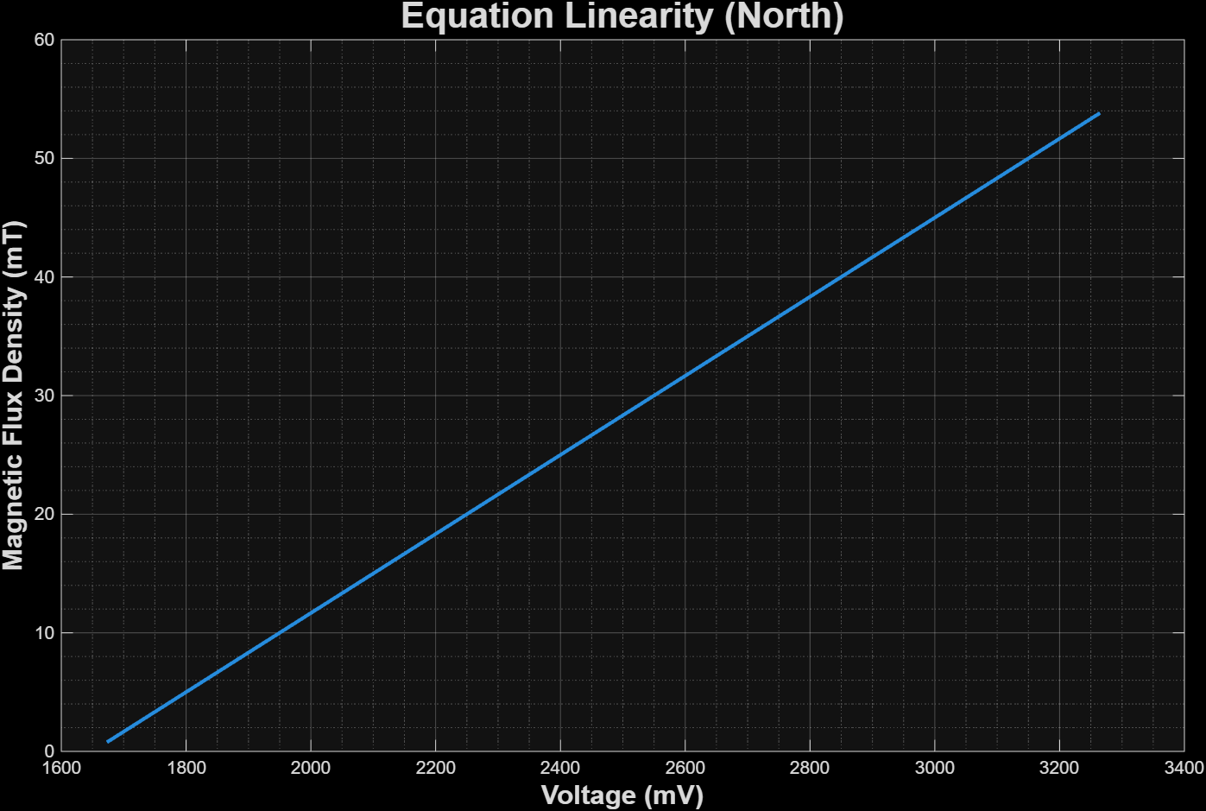
ค่าเฉลี่ยขั้วใต้ | 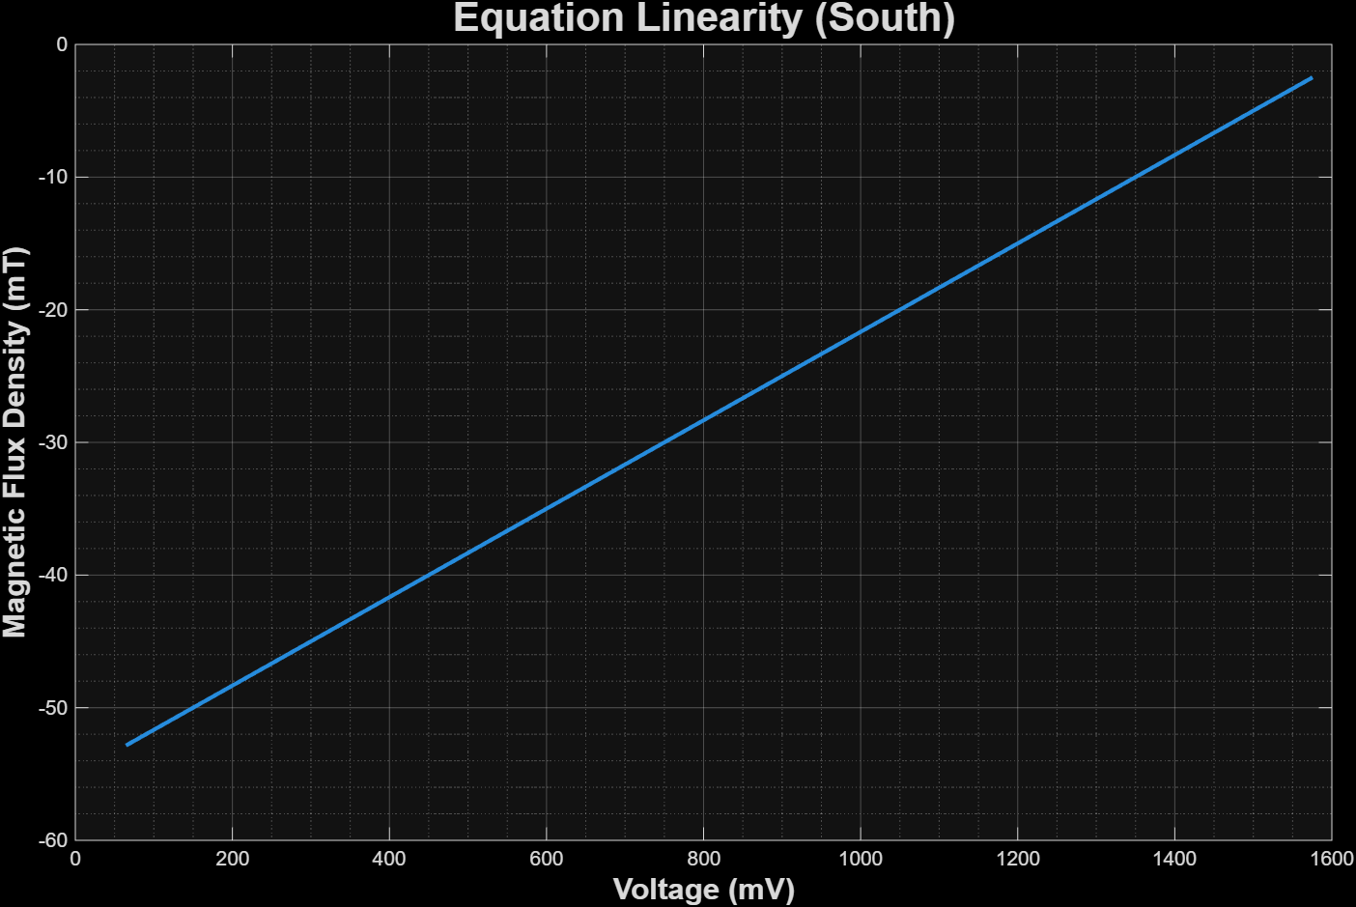
Datasheet | 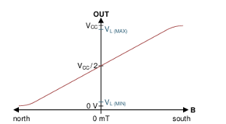
ตารางที่...
เมื่อพิจารณาช่วงระยะห่าง แผ่นกั้นแสดงความแตกต่างของประสิทธิภาพชัดเจนที่สุดใน ช่วงระยะใกล้ ($1.0\text{ cm}-2.0\text{ cm}$) เนื่องจากเป็นช่วงที่สนามแม่เหล็กตกกระทบมีความเข้มสูง แผ่นกั้นจึงสามารถดูดซับและเบี่ยงเบนเส้นแรงแม่เหล็กได้ในปริมาณมาก โดยเกิดผลต่างความเข้มสนามแม่เหล็ก ($ΔB$) สูงถึง $15.00\text{ mT}$ และ $7.40\text{ mT}$ ตามลำดับ
ขณะที่ในระยะไกลขึ้น ($3.0\text{ cm}-4.0\text{ cm}$) แม้อัตราส่วนร้อยละการลดทอนจะคงที่ใกล้เคียงกันที่ประมาณ $60.0\%$ แต่ค่าผลต่างแรงดันและสนามแม่เหล็กที่ลดลงจริง ($ΔB=1.20-3.00\text{ mT}$) มีขนาดเล็กมาก เนื่องจากความเข้มสนามแม่เหล็กในอากาศเบาบางลงไปมากอยู่แล้วตามกฎกำลังสองผกผัน
ข้อเสนอแนะ
- ควรพิจารณาทดสอบวัสดุทำแผ่นกั้นหลายๆ ชนิดเพื่อเปรียบเทียบความสามารถในการซึมซาบแม่เหล็ก ซึ่งจะส่งผลโดยตรงต่อประสิทธิภาพการลดทอนสัญญาณ
อ้างอิง
https://www.amuneal.com/magnetic-shielding/theory-design/performance-parameters
https://www.magnetic-shield.com/about-us/magnetic-shielding-theory/
http://hyperphysics.phy-astr.gsu.edu/hbase/magnetic/Hall.html

1.3 Incremental Encoder
การทดลองที่ 1 การทดลองนี้ศึกษาการอ่านตำแหน่งและทิศทางจาก Incremental Encoder

จุดประสงค์
1. อธิบายหลักการทำงาน สัญญาณ A และ B ความต่างเฟส และการระบุทิศทาง CW และ CCW
2. วัดและคำนวณ PPR จำนวนนับต่อรอบ และความละเอียดเชิงมุมของการอ่าน X1 X2 และ X4
3. แปลงจำนวนนับเป็นตำแหน่งสัมพัทธ์ มุมหน่วยเรเดียน และความเร็วเชิงมุม พร้อมวิเคราะห์ผลของความเร็วและชนิด Encoder ต่อการอ่านสัญญาณ
4. อธิบายโปรแกรม Wrap-around และ Homing Sequence และตรวจสอบการทำงานซ้ำจากผลที่บันทึก

สมมติฐาน
สมมติฐาน เมื่อหมุนจำนวนรอบเท่ากัน X1 X2 และ X4 ควรให้จำนวนนับในอัตราส่วน 1:2:4 ส่วนมุมต่อหนึ่ง count ลดลงตามลำดับ การกลับทิศทำให้ลำดับการนำของ A และ B สลับกัน และเมื่อความเร็วเพิ่ม ความถี่พัลส์ควรเพิ่มตามสัดส่วน โดยคุณภาพการอ่านยังขึ้นกับ Encoder และวงจรรับสัญญาณ

ตัวแปร
- ตัวแปรต้น
- โหมดการนับ
- ทิศทาง
- ความเร็ว
- ชนิด Encoder
- ตัวแปรตาม
- จำนวนนับต่อรอบ
- ความละเอียดเชิงมุม
- ความสัมพันธ์เฟส
- ผลการอ่านตำแหน่งกับความเร็ว
- ตัวแปรควบคุม
- จำนวนรอบ
- จุดอ้างอิง
เอกสารและงานวิจัยที่เกี่ยวข้อง
Incremental Encoder เปลี่ยนการหมุนของเพลาเป็นพัลส์ไฟฟ้า ช่อง A และ B เป็นสัญญาณดิจิทัลที่เหลื่อมกันประมาณหนึ่งในสี่คาบ ระบบนับขอบสัญญาณเพื่อหาการเปลี่ยนตำแหน่ง และดูว่าช่องใดเปลี่ยนก่อนเพื่อแยกทิศทาง เมื่อเริ่มระบบใหม่ต้องกำหนดจุดอ้างอิง ส่วน Absolute Encoder ให้รหัสตำแหน่งภายในช่วงการวัดได้โดยตรง
AMT103-V ใช้การตรวจจับแบบ Capacitive และเลือกความละเอียดด้วย DIP switch ได้ 48–2048 PPR ส่วน Bourns PEC11R-4220F-N0024 ใช้หน้าสัมผัสกลไก มีความละเอียด 24 PPR
กำหนด P เป็นจำนวนคาบพัลส์ของช่อง A ต่อรอบ และ k เป็นตัวคูณการนับ 1, 2 หรือ 4 จำนวนนับต่อรอบ C จึงเท่ากับ kP การเปลี่ยนโหมดเพิ่มจำนวนขอบที่อ่านได้ โดยจำนวนคาบพัลส์ที่ Encoder สร้างต่อรอบยังคงเดิม

$$C = k · P$$
การอ่านสัญญาณ X1 X2 และ X4
X1 นับ 1 ครั้งต่อคาบของช่อง A จึงได้ P counts ต่อรอบ ทิศทางที่ตรวจได้เป็นตัวกำหนดว่าจะเพิ่มหรือลดจำนวนนับ
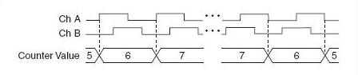
รูปที่ 1 การนับแบบ X1
X2 นับทั้งขอบขาขึ้นและขอบขาลงของช่อง A จึงได้ 2P counts ต่อรอบ
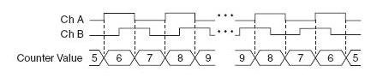
รูปที่ 2 การนับแบบ X2
X4 นับขอบขาขึ้นและขอบขาลงของทั้ง A และ B จึงได้ 4P counts ต่อรอบ
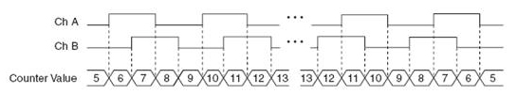
รูปที่ 3 การนับแบบ X4
1.3.5 ความสัมพันธ์เฟสและทิศทางการหมุน
สัญญาณ A และ B มีความต่างเฟสในอุดมคติ 90 องศา หมายถึงขอบชนิดเดียวกันของทั้งสองสัญญาณเกิดห่างกันหนึ่งในสี่ของคาบ ความต่างเฟสนี้ใช้พิจารณาว่าสัญญาณใดนำหน้าเพื่อระบุทิศทางการหมุน โดยเป็นมุมเฟสของสัญญาณ ไม่ใช่มุมหมุนของเพลา
$$φ = \frac{360° · {Δt}_{AB}}{T}$$
$T$ : คือเวลาที่สัญญาณ A ทำงานครบหนึ่งคาบ เช่น จากขอบขาขึ้นครั้งหนึ่งถึงขอบขาขึ้นครั้งถัดไป
$Δt_{AB}$ : คือเวลาระหว่างขอบชนิดเดียวกันของ A และ B เช่น จากขอบขาขึ้นของ A ถึงขอบขาขึ้นของ B
กรณีอ้างอิง | ลำดับสถานะ AB | ผลการนับ
CW กำหนดให้ A นำ B | 00 → 10 → 11 → 01 → 00 | เพิ่ม
CCW เมื่อกลับทิศ B นำ A | 00 → 01 → 11 → 10 → 00 | ลด

QEI ใช้ฮาร์ดแวร์นับขอบสัญญาณ A และ B ต่อเนื่อง โปรแกรมจึงอ่านจำนวนนับสะสมเป็นช่วง ๆ ได้ ส่วน Polling A/Bใช้โปรแกรมอ่านระดับสัญญาณโดยตรงเป็นระยะหากอ่านไม่ทันการเปลี่ยนสถานะอาจนับขาดหรือระบุทิศทาง
ผิดได้
ขั้นตอนการดำเนินงาน
อุปกรณ์ประกอบด้วย AMT103-V, Bourns PEC11R-4220F-N0024, Nucleo STM32G474RE, ชุด EncoderXplorer พร้อมชิ้นส่วนวัดมุม สายจัมเปอร์ และคอมพิวเตอร์
โหมด | Timer | สัญญาณ A ต่อ CH1 | สัญญาณ B ต่อ CH2
X1 | TIM1 | PC0 | PA9
X2 | TIM3 | PA6 | PA7
X4 | TIM4 | PA11 | PA12
1. ต่อ Encoder ทีละตัวด้วยสาย 3.3 V, GND, A และ B ตามคู่มือ เลือกคู่ขาให้ตรงโหมดในตาราง และตรวจรุ่นกับการตั้งค่า DIP switch
2. โหลดเฟิร์มแวร์ และเลือกช่อง X1 X2 หรือ X4 ที่ต้องการ ส่งค่าเข้า Unwrap-around ก่อนนำไปคำนวณตำแหน่งและความเร็ว
3. ใช้เครื่องหมายบนเพลาเป็นจุดเริ่ม บันทึกจำนวนนับก่อนและหลังการหมุนครบจำนวนรอบ แล้วเก็บผลแต่ละโหมด
4. บันทึกชุดหมุนช้าและเร็ว ชุดที่ตัวนับข้ามขอบ และชุดการตั้งตำแหน่งอ้างอิง ลงใน MATLAB
5. ตรวจผลต่างจำนวนนับ คำนวณ PPR และความละเอียดเชิงมุม เปรียบเทียบผลกับโปรแกรมกับทฤษฎี
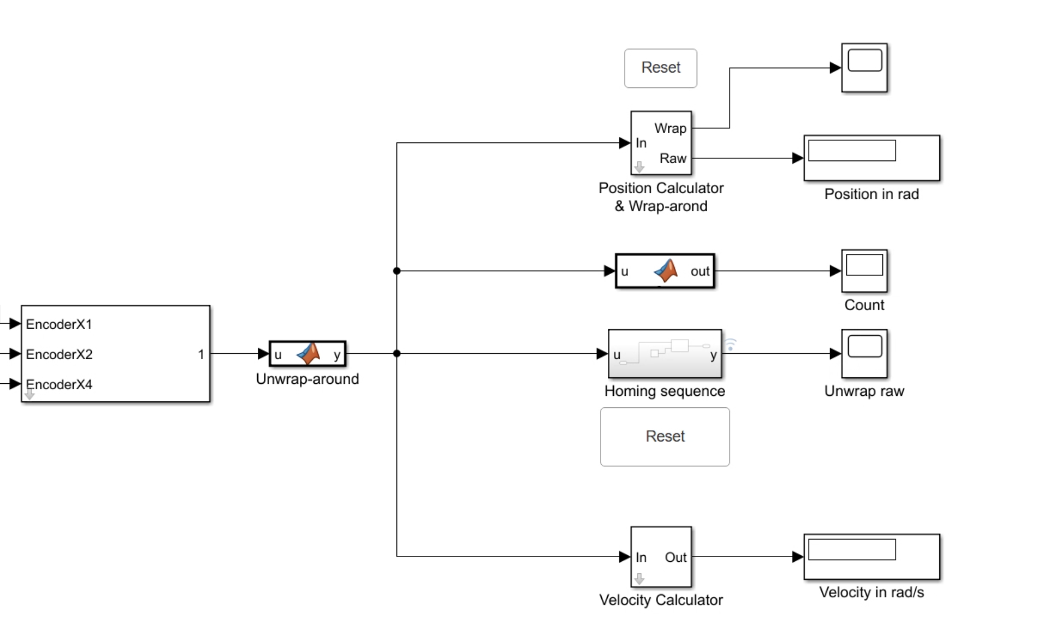
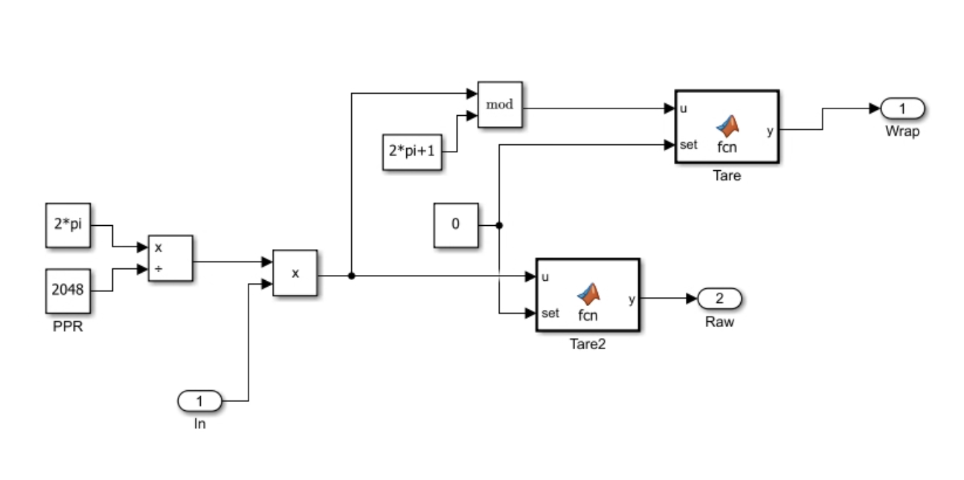
รูปที่ 4 โมเดลรับจำนวนนับและส่วนคำนวณตำแหน่งเชิงมุมใน Simulink
1.3.7 ผลการวัด PPR และความละเอียดเชิงมุม
จำนวนนับต่อรอบ C คือจำนวนครั้งที่ตัวนับเพิ่มหรือลดเมื่อเพลาหมุนครบหนึ่งรอบ ส่วน PPR หรือ P คือจำนวนคาบพัลส์ที่ช่อง A สร้างต่อรอบ ทั้งสองค่าเท่ากันเมื่อใช้ X1 แต่ X2 และ X4 จะให้จำนวนนับมากกว่า PPR เป็น 2 และ 4 เท่าตามลำดับ
ก่อนคำนวณ จะใช้จำนวนนับที่ผ่าน Unwrap เพื่อแก้การวนกลับของตัวนับแล้ว จากนั้นหาผลต่างระหว่างค่าก่อนและหลังหมุนเป็น Δq และใช้ r เป็นจำนวนรอบสุทธิ หากหมุนย้อนกลับต้องหักรอบที่หมุนกลับออกด้วย
$C = \frac{|Δq|}{|r|}$ $P = \frac{C}{k}$
k เท่ากับ 1, 2 หรือ 4 สำหรับ X1, X2 หรือ X4 ตามลำดับ โดยความละเอียดเชิงมุมต่อหนึ่ง count คำนวณจากมุมหนึ่งรอบหารด้วยจำนวนนับต่อรอบ C โดยแสดงผลเป็นองศาต่อ count หรือเรเดียนต่อ count ดังสมการ
${Δθ}_{deg} = \frac{360°}{C}$ ${Δθ}_{rad} = \frac{2π}{C}$
ตารางที่ 1 จำนวนนับต่อรอบและความละเอียดเชิงมุม
โหมด | C counts/rev | P pulses/rev | องศา/count | rad/count
X1 | 2,048 | 2,048 | 0.17578125 | 0.00306796
X2 | 4,096 | 2,048 | 0.08789062 | 0.00153398
X4 | 8,192 | 2,048 | 0.04394531 | 0.00076699
ตัวอย่าง โหมด X2 มี 4096 counts ต่อรอบ จึงได้ PPR = 4096/2 = 2048 และมุมต่อหนึ่ง count = 360/4096 = 0.087890625 องศา ทั้งสามโหมดจึงมี PPR เท่ากัน แต่มีความละเอียดเชิงมุมต่อ count ต่างกัน
สำหรับโหมด X1 เมื่อใช้ 2048 counts ต่อรอบ จะได้ความละเอียดเชิงมุม 360/2048 = 0.17578125 องศา/count ส่วน X2 และ X4 นับได้มากขึ้นเป็น 2 และ 4 เท่า จึงมีมุมต่อหนึ่ง count ลดลงตามลำดับ
ตารางที่ 2 ผลคำนวณจากข้อมูลการหมุน 46 รอบ
โหมด | Δq counts | C = Δq/46 | P = C/k | องศา/count
X1 | 95,231 | 2070.239 | 2070.239 | 0.173893
X2 | 189,520 | 4120.000 | 2060.000 | 0.087379
X4 | 384,451 | 8357.630 | 2089.408 | 0.043074
ตารางที่ 2 ใช้ผลต่างระหว่างค่าเริ่มต้นกับค่าท้ายของข้อมูลในการคำนวน
กราฟจำนวนนับ X1 X2 และ X4
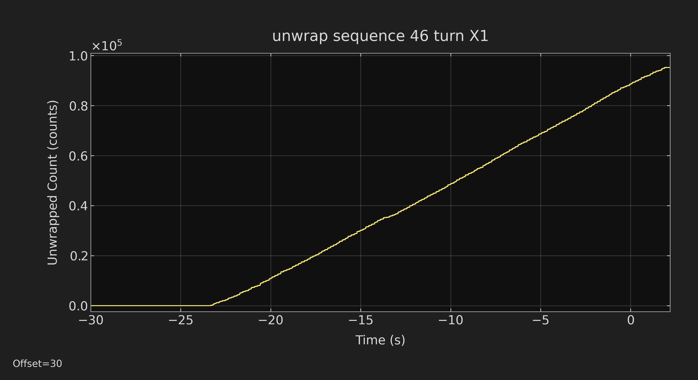 | 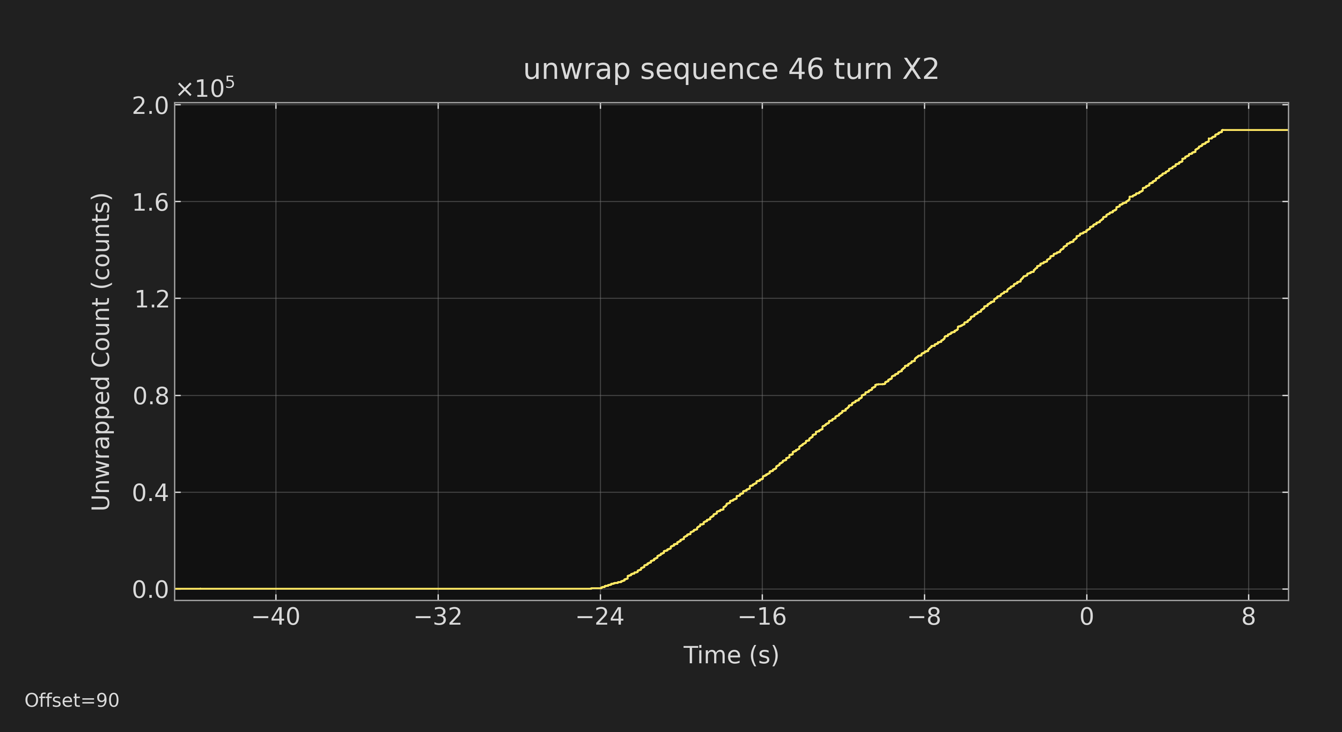
รูปที่ 5 จำนวนนับสะสมหลัง Unwrap ในโหมด X1 และ X2
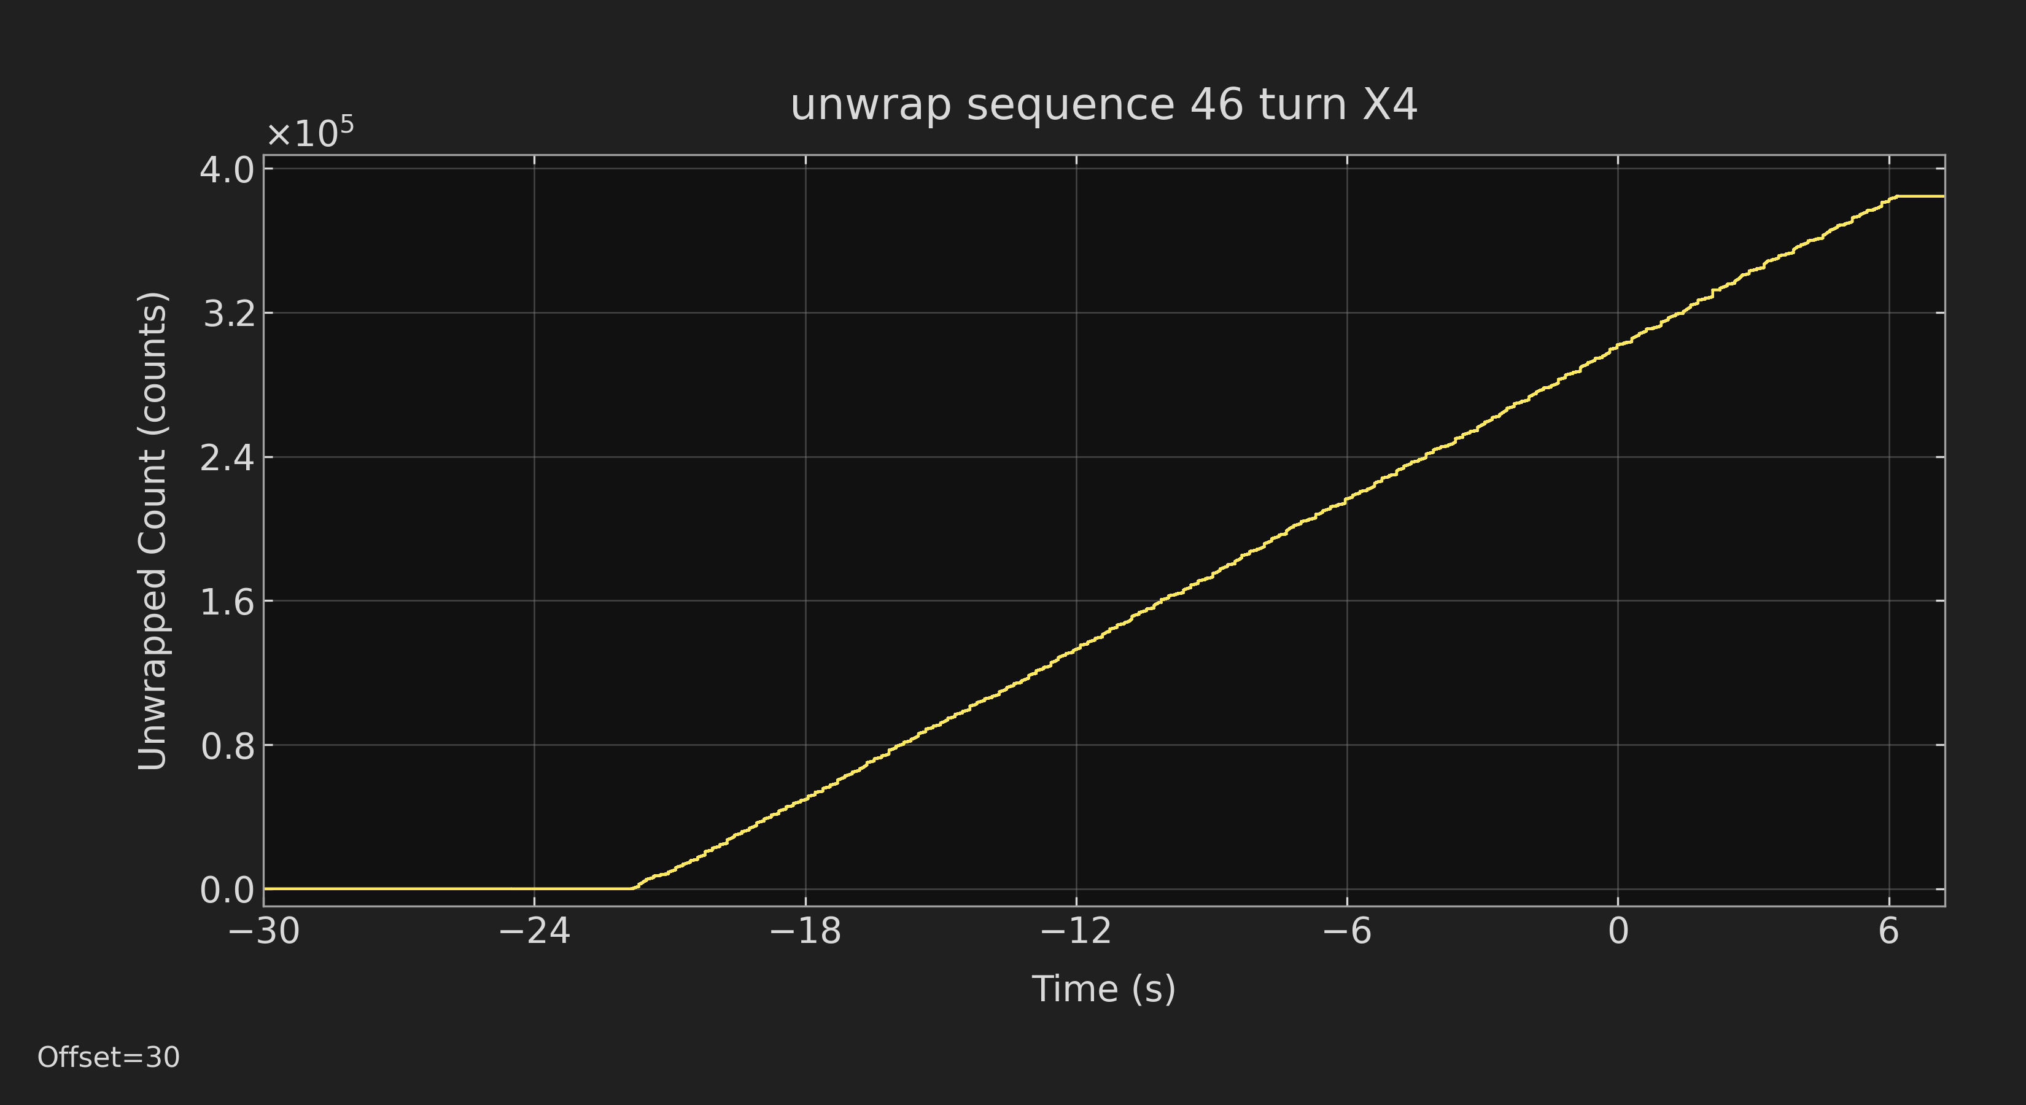
รูปที่ 5 จำนวนนับสะสมหลัง Unwrap ในโหมด X4
ค่าเวลาติดลบเป็นพิกัดเวลาที่ Scope แสดงร่วมกับ Offset ไม่ได้หมายถึงเวลาย้อนกลับ
1.3.8 การแปลงจำนวนนับเป็นตำแหน่งและความเร็ว
กำหนด q เป็นจำนวนนับหลัง Unwrap และ qhome เป็นจำนวนนับที่จุดอ้างอิง ใช้ C และ k ตามโหมดที่อ่าน
1 ตำแหน่งสัมพัทธ์และจำนวนคาบพัลส์
ตำแหน่งสัมพัทธ์หาได้จาก q ลบ qhome หากต้องการแสดงเป็นจำนวนคาบพัลส์ของช่อง A ให้หารผลด้วย k
$q_{rel} = q - q_{home}$ $p_{rel} = \frac{q_{rel}}{k}$
2 ตำแหน่งเชิงมุม หน่วยเรเดียน
หนึ่งรอบมีมุม 2π เรเดียน และมี C counts จึงคูณตำแหน่งสัมพัทธ์ด้วย 2π/C โดยใช้ C ให้ตรงกับโหมดที่อ่าน
$$θ = \frac{2π}{C} × q_{rel}$$
3 ความเร็วเชิงมุม หน่วยเรเดียนต่อวินาที
Δq คือจำนวนนับครั้งหลังลบครั้งก่อน และ Δt คือเวลาครั้งหลังลบครั้งก่อน นำ Δq หารด้วย Δt แล้วคูณด้วย 2π/C เพื่อแปลงจาก counts/s เป็น rad/s โดย Δt ต้องมากกว่าศูนย์
$$ω = \frac{2π}{C} × \frac{Δq}{Δt}$$
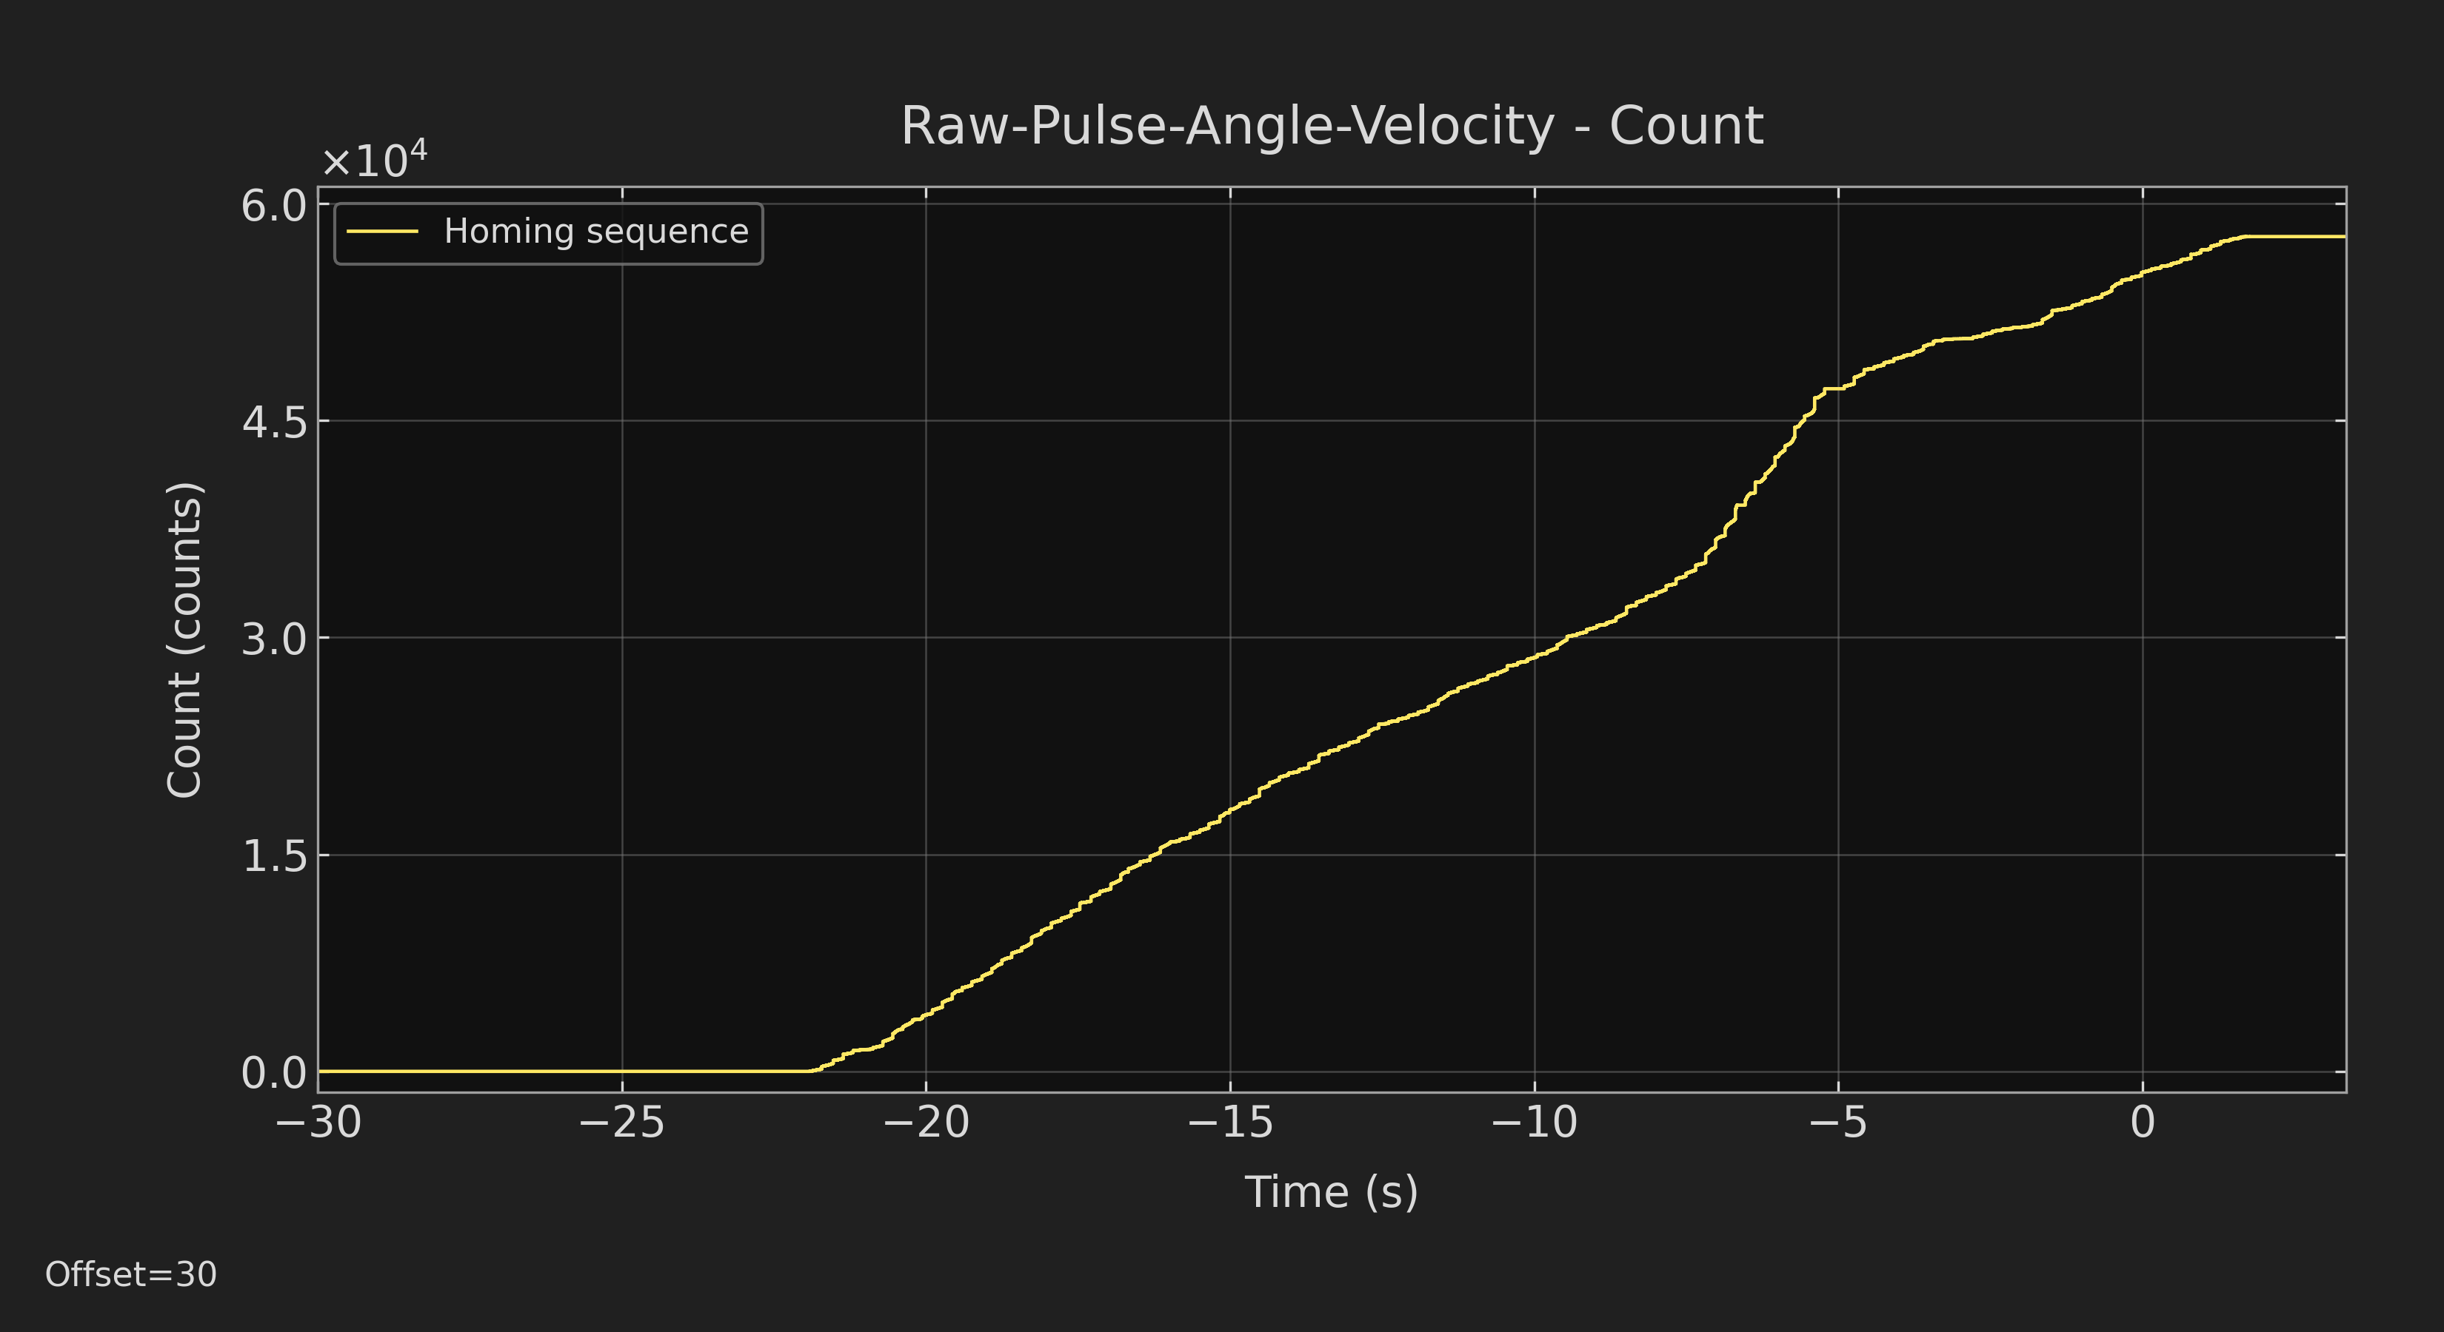 | 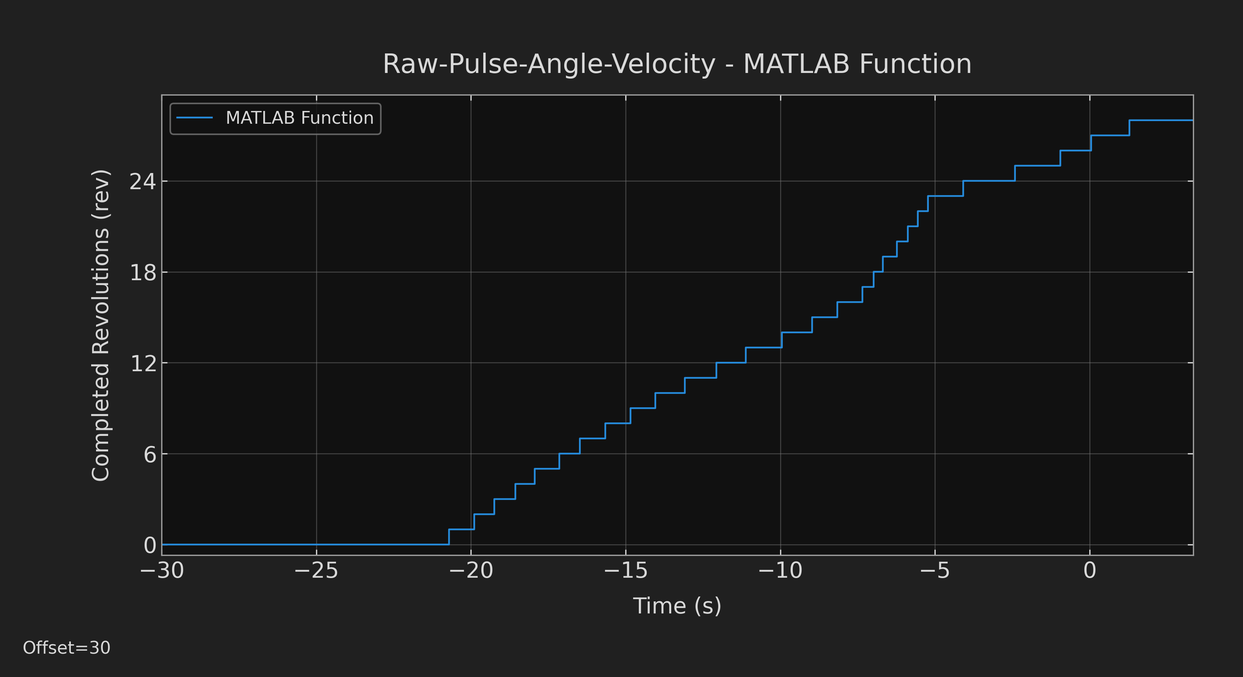
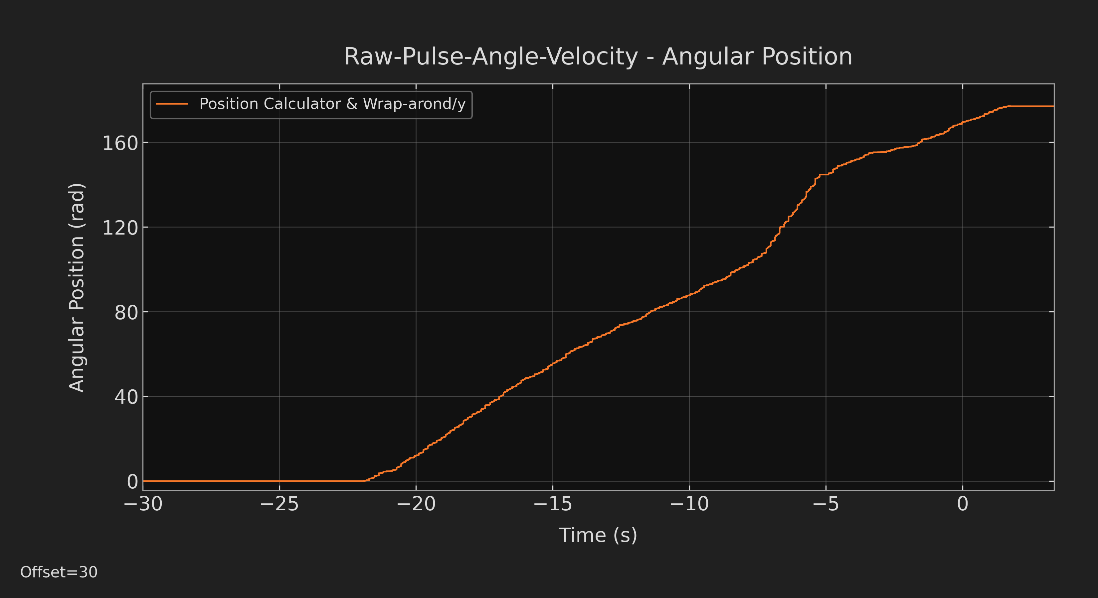 | 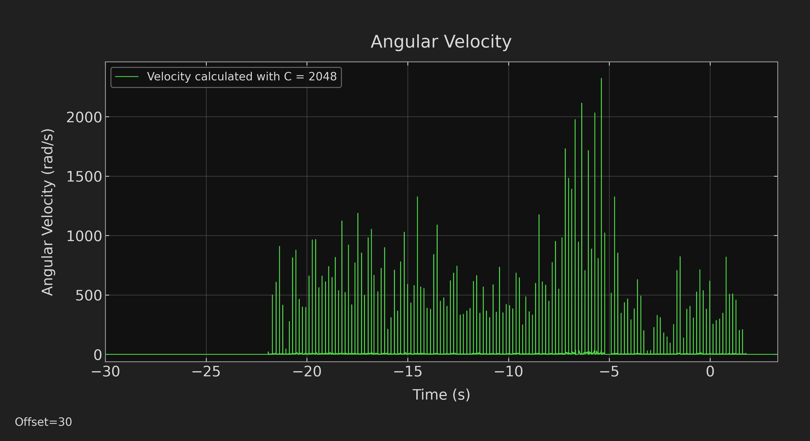
รูปที่ 6 จำนวนนับ จำนวนรอบเต็ม ตำแหน่งเชิงมุม และความเร็วเชิงมุม
1.3.9 ผลของความเร็วและคุณภาพสัญญาณ
เมื่อเพลาหมุนเร็วขึ้น สัญญาณช่อง A จะมีความถี่สูงขึ้นตามสัดส่วน เช่น เมื่อเพิ่มความเร็วจาก 2 เป็น 5 rad/s ความถี่จะเพิ่มเป็น 2.5 เท่า ทำให้ขอบสัญญาณเกิดถี่ขึ้น ส่วนโหมด X1, X2 และ X4 จะนับ 1, 2 และ 4 ขอบต่อคาบตามลำดับ ระบบจึงต้องรองรับอัตราการนับที่สูงขึ้น อย่างไรก็ตาม ความเร็วที่เพิ่มขึ้นไม่ได้ทำให้คุณภาพสัญญาณลดลงเสมอไป ต้องตรวจสัญญาณที่วัดได้และความสามารถของวงจรรับร่วมกัน
$f_{A} = \frac{P |ω|}{2π}$ $f_{count} = k · f_{A}$
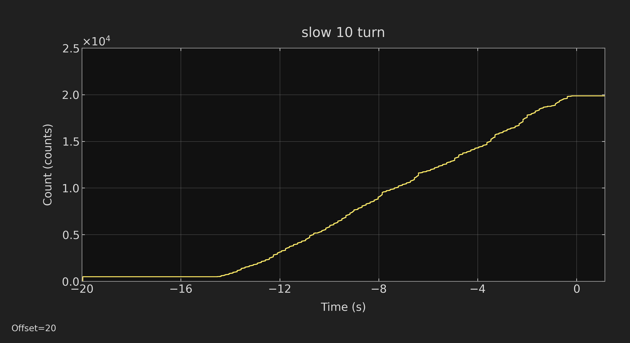 | 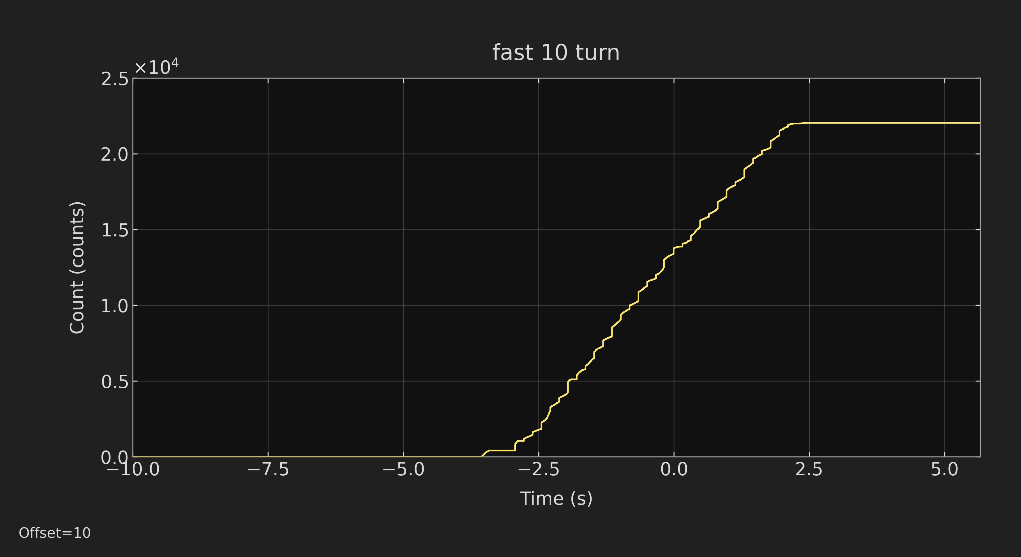
รูปที่ 7 จำนวนนับสะสมของชุดหมุนช้าและชุดหมุนเร็ว
ชุดข้อมูล | เวลารวม s | Δq counts | C หากครบ 10 รอบ
slow 10 turn | 21.139 | 19,872 | 1,987.2
fast 10 turn | 15.658 | 22,032 | 2,203.2

เวลารวมในตารางรวมช่วงที่เพลาหยุดหมุนด้วย ชุดหมุนเร็วได้ 22,032 counts ส่วนชุดหมุนช้าได้ 19,872 counts ต่างกัน 2,160 counts แม้ทั้งสองชุดระบุว่าหมุน 10 รอบ
ประเด็น | AMT103-V | PEC11R-4220F-N0024
หลักการตรวจจับ | Capacitive ไม่มีหน้าสัมผัสสร้างพัลส์ | หน้าสัมผัสกลไก
ปัจจัยที่ส่งผลต่อคุณภาพสัญญาณ | ความเร็วขอบ วงจรรับ และสัญญาณรบกวน | การเด้งหน้าสัมผัสและตัวกรอง
ความละเอียด X1 X2 X4 | เมื่อ P = 2048: 0.175781, 0.087891, 0.043945 องศา/count | 15, 7.5, 3.75 องศา/count
ตารางที่ 3 เปรียบเทียบคุณสมบัติที่เกี่ยวข้องกับคุณภาพสัญญาณจากผู้ผลิต
Wrap-around และ Homing Sequenceเมื่อตัวนับเพิ่มเกินค่าสูงสุด ค่าจะกลับไปเริ่มที่ 0 เช่น คู่มือกำหนดค่าสูงสุด ARR = 61439 เมื่อเพิ่มอีก 1 count ค่าจะเปลี่ยนจาก 61439 เป็น 0 ส่วนโปรแกรมที่ใช้ในการทดลองนี้มีช่วงตัวนับ 0 - 65535 จึงมีทั้งหมด 65536 ค่า หรือ M = 65536 โปรแกรม Unwrap จะปรับผลต่างที่เกิดจากการวนกลับให้ถูกต้องก่อนนำไปสะสม เช่น จาก 65535 เป็น 0 ต้องนับว่าเพิ่มขึ้น 1 count แทนที่จะลดลง 65535 counts
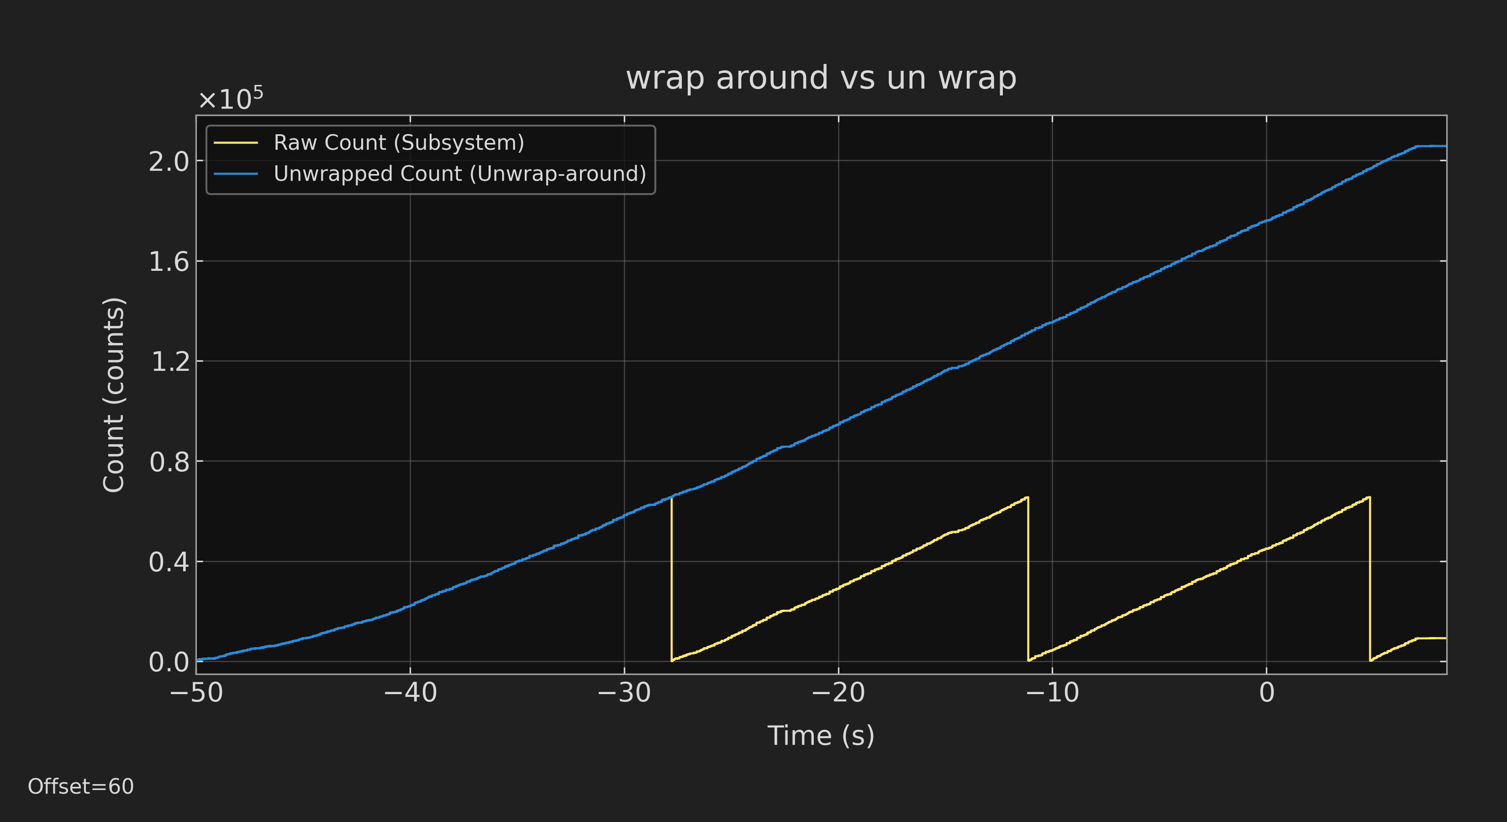
รูปที่ .. เปรียบเทียบค่าตัวนับดิบที่วนกลับกับจำนวนนับสะสมหลัง Unwrap
ก่อน → หลัง | ผลต่างดิบ | หลังชดเชย
0 → 65535 | 65535 | -1
65532 → 95 | -65437 | 99
65535 → 0 | -65535 | 1
กราฟแสดงช่วงเวลา -50 ถึง 8.418 s หลังตัดช่วงต้นที่มีการเปลี่ยนค่าผิดปกติออก ในช่วงที่แสดง ตัวนับดิบวนกลับ
3 ครั้ง แต่จำนวนนับหลัง Unwrap ยังคงต่อเนื่อง เมื่อสิ้นสุดข้อมูล ตัวนับดิบเท่ากับ 9,182 counts และจำนวนนับสะสมเท่ากับ 205,790 counts
สรุปผลการทดลอง
เมื่อใช้ PPR เท่ากับ 2048 โหมด X1, X2 และ X4 มีจำนวนนับต่อรอบเท่ากับ 2048, 4096 และ 8192 ตามลำดับ สอดคล้องกับการนับขอบในอัตราส่วน 1:2:4 เมื่อจำนวนนับต่อรอบเพิ่มขึ้น มุมต่อหนึ่ง count จะลดลง ทำให้แสดงการเปลี่ยนตำแหน่งได้ละเอียดขึ้น
อภิปรายผล
โปรแกรม Wrap-around ทำให้จำนวนนับสะสมต่อเนื่องแม้ตัวนับจะวนกลับเป็นศูนย์ จึงนำไปคำนวณตำแหน่งและความเร็วได้ ส่วนโปรแกรม Homing Sequence ตั้งค่าตำแหน่งอ้างอิงได้ 5 ครั้ง โดยค่าที่แสดงหลังตั้งอ้างอิงเป็น 1 count ตามที่โค้ดกำหนด
เมื่อหมุน 10 รอบตามที่บันทึกไว้ ชุดหมุนช้าได้ 19,872 counts ส่วนชุดหมุนเร็วได้ 22,032 counts มากกว่า 2,160 counts แสดงว่าทั้งสองชุดให้ผลการนับต่างกัน แม้ระบุจำนวนรอบเท่ากัน จึงควรตรวจจุดเริ่มต้น จุดสิ้นสุด และการตั้งค่าการอ่านสัญญาณให้ตรงกันในการทดลองครั้งต่อไป
ข้อเสนอแนะ
ควรใช้จำนวนนับต่อรอบให้ตรงกับโหมดที่เลือก และใช้ค่าเดียวกันในการคำนวณมุมกับความเร็ว รวมทั้งกำหนดช่วงตัวนับในโปรแกรม Wrap-around ให้ตรงกับฮาร์ดแวร์ เมื่อต้องเปรียบเทียบการหมุนช้าและเร็ว ควรใช้จุดเริ่มต้น จุดสิ้นสุด และจำนวนรอบเดียวกัน เพื่อให้เปรียบเทียบผลได้ชัดเจน
เอกสารอ้างอิง
. https://docs-be.ni.com/bundle/cdaq-9188xt-features/raw/resource/enus/373929c.pdf
https://www.motioncontroltips.com/faq-what-do-x1-x2-and-x4-position-encoding-mean-for-incremental-encoders/
https://www.sameskydevices.com/product/motion-and-control/rotary-encoders/incremental/modular/amt103-v
https://www.bourns.com/docs/product-datasheets/pec11r.pdf

4. LAB Load Cell
การทดลองที่ 1 ความสัมพันธ์ระหว่างน้ำหนักที่เพิ่มขึ้นและค่าที่อ่านได้จาก Load Cell
จุดประสงค์
- เพื่ออธิบายหลักการทำงานของ Load Cell วงจร Wheatstone Bridge, Strain Gauge และ 2 Op-amps Differential Amplifier ได้
- อธิบายค่าสัญญาณ Output ของ Load Cell เมื่อแรงที่กระทำต่อ Load Cell เปลี่ยนแปลงไปได้
- คำนวณหาค่า Gain ที่เหมาะสมได้
- อธิบายความสัมพันธ์ระหว่างค่า Gain และค่าความต้านทานได้
สมมติฐาน
ค่าสัญญาณไฟฟ้าที่อ่านได้จาก Load Cell มีความสัมพันธ์เชิงเส้นตรงในเชิงบวกกับค่าน้ำหนักจริงที่กระทำต่อ Load Cell โดยความสัมพันธ์นี้จะชัดเจนที่สุดในช่วงการทำงานของเซนเซอร์
ตัวแปร
1. ตัวแปรต้น:
- น้ำหนักที่ใส่ชั่งในแต่ละรอบ
2. ตัวแปรตาม:
- ค่าที่อ่านได้จาก Load Cell
3. ตัวแปรควบคุม:
- แรงดันไฟฟ้าขาเข้า 3.3 V
- ค่าความต้านทาน RG ของวงจรขยายสัญญาณ ≈ 93 Ω
- Load Cell ตัวเดิม (Single Point Load Cell YZC-131A)
เอกสารและงานวิจัยที่เกี่ยวข้อง
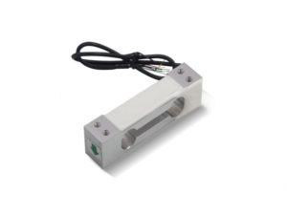
รูปภาพที่ … Single Point Load Cell YZC-131A
Load Cell คืออุปกรณ์ที่เปลี่ยนแรงหรือน้ำหนักที่กระทำต่อตัวมันให้เป็นสัญญาณไฟฟ้า สัญญาณนี้นำไปแสดงผลเป็นน้ำหนักหรือแรงได้ Load Cell สร้างจาก Strain Gauge ที่จัดเรียงเป็นวงจร Wheatstone Bridge ใช้ได้ทั้งวัดแรงกด (Compression) ในเครื่องชั่งอุตสาหกรรม และวัดแรงดึง (Tensile) ในงานทดสอบวัสดุ
Strain Gauge คืออุปกรณ์วัดความเครียดหรือการเปลี่ยนแปลงรูปร่างของวัตถุเมื่อมีแรงมากระทำ โดยอาศัยการเปลี่ยนแปลงความต้านทานไฟฟ้าของตัวนำเมื่อถูกยืดหรือหด เมื่อวัสดุถูกยืด (Tension) ความยาวเพิ่มขึ้นและพื้นที่หน้าตัดลดลง ทำให้ความต้านทานเพิ่มขึ้น แต่เมื่อถูกอัด (Compression) ความยาวลดลงและพื้นที่หน้าตัดเพิ่มขึ้น ทำให้ความต้านทานลดลง
Wheatstone Bridge คือวงจรที่แปลงการเปลี่ยนแปลงทางกายภาพขนาดเล็กมาก (การเสียรูปของวัตถุ) ให้เป็นสัญญาณไฟฟ้าที่แปรผันตรงกับการเปลี่ยนแปลงนั้น การทำงานแบ่งเป็น 2 สภาวะ
- สภาวะสมดุล (Balanced Condition): เมื่อ R1/R2 = R3/R4 ความต่างศักย์ระหว่างจุดวัดสัญญาณเป็นศูนย์ แรงดันขาออก V0 จึงเท่ากับ 0 V
- สภาวะไม่สมดุล (Unbalanced Condition): เมื่อความต้านทานของแขนใดแขนหนึ่งเปลี่ยนไป อัตราส่วนข้างต้นเสียไป เกิดความต่างศักย์และแรงดัน V0 ที่ไม่เป็นศูนย์ ขนาดของ V0 แปรผันตรงกับการเปลี่ยนแปลงของความต้านทาน
เป็นการกำหนดค่าของตัวต้านทานแบบสมดุลสี่ตัวที่มีแรงดันการกระตุ้นที่ทราบ

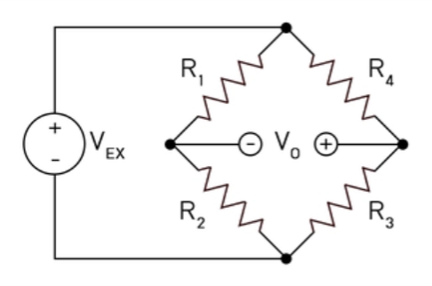
รูปที่ Wheatstone Bridge

V _{EX}เป็นค่าคงที่ของแรงดันไฟฟ้าที่ทราบค่า และ V _{O}จะถูกวัด หากตัวต้านทานทั้งหมดสมดุลกัน หมายความว่า R ₁ / R ₂ = R 4 / R 3 แล้ว V _{O}จะเป็นศูนย์ หากค่าของตัวต้านทานตัวใดตัวหนึ่งเปลี่ยนแปลง V _{O}จะมีการเปลี่ยนแปลงซึ่งสามารถวัดและตีความได้โดยใช้กฎของโอห์ม กฎของโอห์มระบุว่ากระแส (I, วัดเป็นแอมแปร์) ที่ไหลผ่านตัวนำระหว่างสองจุดจะแปรผันตรงกับแรงดันไฟฟ้า (V) ที่ตกคร่อมสองจุดนั้น ความต้านทาน (R, วัดเป็นโอห์ม) จะถูกนำเสนอเป็นค่าคงที่ในความสัมพันธ์นี้ โดยไม่ขึ้นกับกระแส กฎของโอห์มแสดงอยู่ในสมการ I = V/R
เมื่อนำไปใช้กับขา 4 ขาของวงจรสะพานวีทสโตน สมการที่ได้คือ:

$$V_{out}=\left[\frac{R_{3}}{R_{3}-R_{4}}-\frac{R_{2}}{R_{1}-R_{2}}\right]×V_{EX}$$

ในโหลดเซลล์ ตัวต้านทานเหล่านี้จะถูกแทนที่ด้วยสเตรนเกจในการวัดแรงดึงและแรงอัดแบบสลับกัน เมื่อแรงถูกกระทำกับโหลดเซลล์ ความต้านทานในสเตรนเกจแต่ละตัวจะเปลี่ยนแปลงไปและค่า $V_{out2}$ จะถูกวัด จากข้อมูลที่ได้ สามารถหาค่า $V_{out2}$ได้อย่างง่ายดายโดยใช้สมการข้างต้น

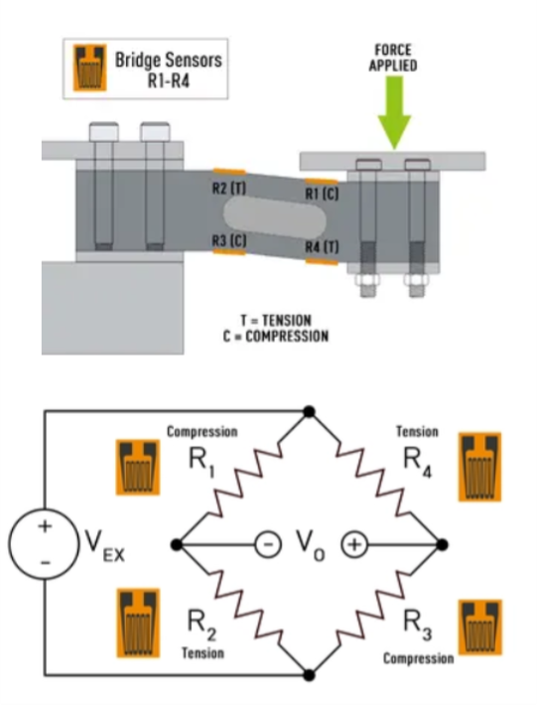
รูปที่ วงจรสะพานวีทสโตน

ประเภทของโหลดเซลล์
- โหลดเซลล์แบบสเตรนเกจ ใช้สเตรนเกจในการวัดการเปลี่ยนแปลงของรูปร่าง
- โหลดเซลล์แบบเพียโซอิเล็กทริก: ใช้คุณสมบัติของวัสดุเพียโซอิเล็กทริกในการสร้างสัญญาณไฟฟ้าเมื่อมีแรงมากระทำ
- โหลดเซลล์แบบไฮดรอลิก: ใช้การเปลี่ยนแปลงของความดันในของเหลวในการวัดแรง
- โหลดเซลล์แบบนิวแมติก: ใช้การเปลี่ยนแปลงของความดันในอากาศในการวัดแรง
Calibration
โดยปกติแล้วจะใช้สูตรง่ายๆ ในการแปลงค่า mv/V ที่วัดได้จากโหลดเซลล์เป็นแรงที่วัดได้ ดังนี้
แรงที่วัดได้ = A * mV/V ที่วัดได้ + B (offset) สิ่งสำคัญคือต้องกำหนดหน่วยของแรงที่วัดได้ เช่น กรัม กิโลกรัม ปอนด์ เป็นต้นโหลดเซลล์นี้มีค่าเอาต์พุตที่กำหนดที่ 1.0±0.15 mv/v ซึ่งสอดคล้องกับความจุของเซ็นเซอร์ที่ 10 กิโลกรัม
ในการคำนวณหาค่า A เราใช้
$$Capacity = A × Rated Output$$
$$A = Capacity / Rated Output$$
เนื่องจากค่าชดเชยค่อนข้างผันแปรระหว่างโหลดเซลล์แต่ละตัว จึงจำเป็นต้องคำนวณค่า offset สำหรับเซ็นเซอร์แต่ละตัววัดค่าเอาต์พุตของโหลดเซลล์ที่ไม่มีแรงกระทำ และบันทึกค่าเอาต์พุต mv/V ที่วัดได้จาก PhidgetBridge
$$Offset = 0 - 5 × Measured Output$$
Differential Amplifier สัญญาณขาออกของวงจรบริดจ์มีขนาดเล็กมากในระดับมิลลิโวลต์ และไวต่อสัญญาณรบกวนจากสภาพแวดล้อม จึงนำไปประมวลผลโดยตรงไม่ได้ ต้องขยายสัญญาณที่ต้องการและกำจัดสัญญาณรบกวนก่อน การทดลองนี้ใช้ INA125 ซึ่งเป็น Instrumentation Amplifier ขยายแรงดันผลต่างตามสูตร
$$V_{0}=\left(V_{in }^{+}- V_{in}^{-}\right)×G$$
โดยที่ $V_{0}$ คือแรงดันไฟฟ้าขาออก, $\left(V_{in }^{+}- V_{in}^{-}\right)$คือผลต่างของแรงดันไฟฟ้าขาเข้า และ $G$ คืออัตราการขยายสัญญาณ จากนั้นนำค่า Gain สูงสุดไปคำนวณหาค่าความต้านทานภายนอก RG ได้จาก
$$G=4+60kΩ/RG$$
โดยที่ RG คือตัวต้านทานภายนอก และ G คืออัตราการขยายสัญญาณ จะเห็นว่า Gain แปรผกผันกับ RG คือ RG น้อยลงจะได้ Gain มากขึ้น
ขั้นตอนการดำเนินงาน
- หาค่า Gain สูงสุดจากสูตร $V_{0}=\left(V_{in }^{+}- V_{in}^{-}\right)×G$ โดยวัดแรงดันเมื่อวางน้ำหนัก 10 kg ทดลอง 5 ครั้ง
- นำค่า Gain สูงสุดไปคำนวณค่า RG จากสูตร $G=4+60kΩ/RG$แล้วปรับความต้านทาน RG ของวงจรขยายตามค่าที่ได้
- อ่านค่าจาก Load Cell เมื่อวางน้ำหนัก 0.5, 1, 1.5, …, 10 kg ตามลำดับ ทดลองทั้งหมด 5 รอบ (อ่านค่าผ่าน STM32 ADC1 แล้วใช้ Moving Average หาค่าเฉลี่ย)
- นำสมการที่ได้ไปแปลงค่าที่อ่านได้ให้เป็นน้ำหนัก แล้วเปรียบเทียบกับน้ำหนักจริงที่

ผลการทดลอง
จุดที่ | น้ำหนักอ้างอิง (kg) | แรงดัน Output (V) | น้ำหนักจากสมการ (kg) | ผลต่าง (kg)
1 | 0.000 | 0.03 | 0.163 | +0.163
2 | 0.506 | 0.11 | 0.506 | −0.000
3 | 0.937 | 0.21 | 0.935 | −0.002
4 | 1.443 | 0.32 | 1.407 | −0.036
5 | 1.866 | 0.42 | 1.835 | −0.031
6 | 2.373 | 0.54 | 2.350 | −0.023
7 | 3.059 | 0.70 | 3.036 | −0.023
8 | 3.565 | 0.81 | 3.508 | −0.057
9 | 4.062 | 0.94 | 4.066 | +0.004
10 | 4.490 | 1.03 | 4.452 | −0.038
11 | 4.996 | 1.15 | 4.966 | −0.030
12 | 5.480 | 1.27 | 5.481 | +0.001
13 | 5.986 | 1.39 | 5.996 | +0.010
14 | 6.411 | 1.48 | 6.382 | −0.029
15 | 6.917 | 1.60 | 6.896 | −0.021
16 | 7.468 | 1.74 | 7.497 | +0.029
17 | 7.974 | 1.86 | 8.011 | +0.037
18 | 8.660 | 2.01 | 8.655 | −0.005
19 | 9.166 | 2.13 | 9.169 | +0.003
20 | 9.599 | 2.24 | 9.641 | +0.042
21 | 10.105 | 2.35 | 10.113 | +0.008
ตาราง 14 ข้อมูลสอบเทียบและผลของสมการ Regression
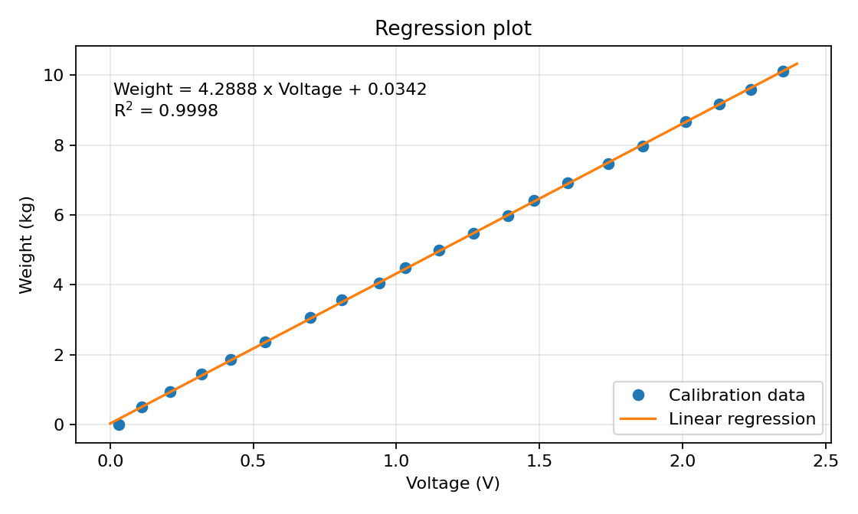
กราฟที่ 3 Regression plot ระหว่างแรงดัน Output และน้ำหนัก
ผล Linear Regression ได้สมการ
Weight (kg) = 4.288768 × Voltage (V) + 0.034156
ค่า R² = 0.9998, RMSE = 0.044 kg และผลต่างสูงสุดจากสมการ 0.163 kg (ที่ 0 kg) เมื่อเขียนกลับด้านจะได้ความไวของระบบประมาณ 0.233 V/kg (233 mV/kg) และเมื่อแปลงเป็นแรงในหน่วย N ด้วย g = 9.81 m/s² ได้ F = 42.07 × Voltage + 0.335 (N)
ผลการทดสอบความแม่นยำ (เปรียบเทียบน้ำหนักที่คำนวณจาก Load Cell กับน้ำหนักอ้างอิง)
จุดที่ | น้ำหนักจริง (kg) | น้ำหนักที่คำนวณได้ (kg) | Error (kg) | %Error
1 | 0.000 | 0.022 | +0.022 | -
2 | 0.506 | 0.512 | +0.006 | 1.19
3 | 0.937 | 0.910 | −0.027 | 2.88
4 | 1.443 | 1.405 | −0.038 | 2.63
5 | 1.866 | 1.809 | −0.057 | 3.05
6 | 2.373 | 2.284 | −0.089 | 3.75
7 | 3.059 | 2.918 | −0.141 | 4.61
8 | 3.565 | 3.391 | −0.174 | 4.88
9 | 4.062 | 3.854 | −0.208 | 5.12
10 | 4.490 | 4.230 | −0.260 | 5.79
11 | 4.996 | 4.701 | −0.295 | 5.90
12 | 5.480 | 5.172 | −0.308 | 5.62
13 | 5.986 | 5.634 | −0.352 | 5.88
14 | 6.411 | 6.004 | −0.407 | 6.35
15 | 6.917 | 6.552 | −0.365 | 5.28
16 | 7.468 | 7.191 | −0.277 | 3.71
17 | 7.974 | 7.644 | −0.330 | 4.14
18 | 8.660 | 8.215 | −0.445 | 5.14
19 | 9.166 | 8.747 | −0.419 | 4.57
20 | 9.599 | 9.109 | −0.490 | 5.10
21 | 10.105 | 9.662 | −0.443 | 4.38
ตาราง 15 ผลทดสอบความแม่นยำของ Load Cell
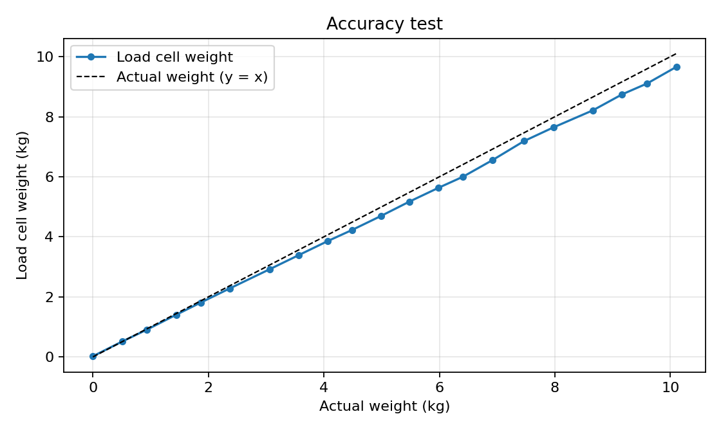
กราฟที่ 4 Accuracy test เปรียบเทียบน้ำหนักจาก Load Cell กับน้ำหนักจริง
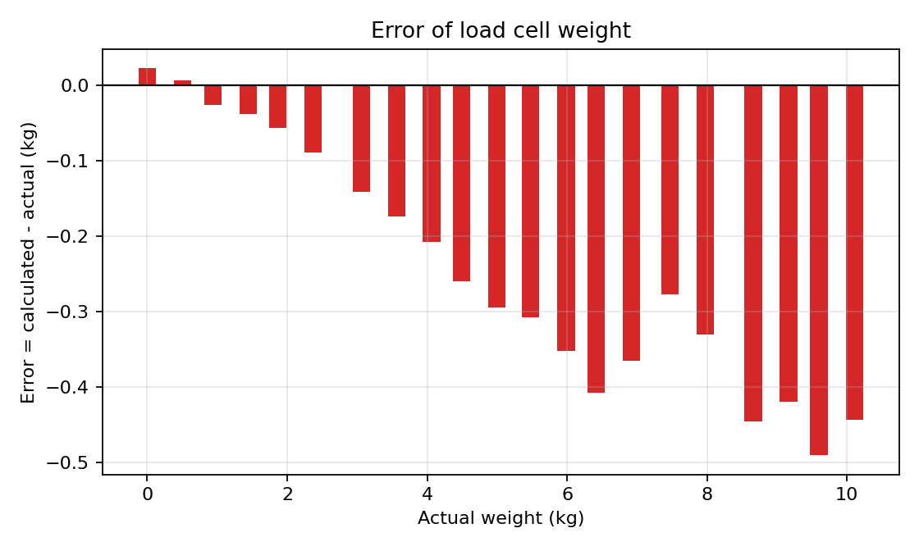
กราฟที่ 5 Error ของน้ำหนักที่คำนวณได้เทียบกับน้ำหนักจริง
จากตารางที่ 15 %Error เฉลี่ยในช่วง 0.506–10.105 kg เท่ากับ 4.50% สูงสุด 6.35% ที่ 6.411 kg ที่น้ำหนักตั้งแต่ 3 kg ขึ้นไป %Error อยู่ระหว่าง 3.71–6.35% (เฉลี่ย 5.10%) Error สูงสุดเชิงน้ำหนักคือ 0.49 kg ที่ 9.599 kg RMSE เท่ากับ 0.29 kg และน้ำหนักที่คำนวณได้ต่ำกว่าน้ำหนักจริงในเกือบทุกจุด (ความชันของน้ำหนักที่คำนวณได้เทียบกับน้ำหนักจริงประมาณ 0.95)
ผลการแสดงน้ำหนักเป็นหน่วย N แบบ Real Time ใน Simulink
(แนบรูปบล็อก Simulink ที่ใส่ Gain 42.07 และ Bias 0.335 พร้อม Display/Scope ที่แสดงน้ำหนักเป็น N ขณะวางน้ำหนัก)
สรุปผลการทดลอง
เมื่อตั้ง RG = 98 Ω ได้ Gain ประมาณ 616 แรงดัน Output ของ Load Cell เพิ่มขึ้นเป็นเส้นตรงตามน้ำหนักตลอดช่วง 0–10.105 kg ด้วยความไวประมาณ 0.233 V/kg โดย Output สูงสุดอยู่ที่ 2.35 V ซึ่งต่ำกว่า 3.3 V จึงไม่เกิด Saturation สมการ Calibration ที่ได้คือ Weight = 4.288768 × Voltage + 0.034156 (R² = 0.9998) และเมื่อแปลงเป็นแรงในหน่วย SI Derived ได้ F = 42.07 × Voltage + 0.335 (N) ซึ่งสอดคล้องกับสมมติฐานข้อ 1 และข้อ 2
การทดสอบความแม่นยำเทียบกับน้ำหนักอ้างอิงพบว่าน้ำหนักที่คำนวณได้มีแนวโน้มเป็นเส้นตรงตรงกับน้ำหนักจริง แต่ต่ำกว่าประมาณ 5% (%Error เฉลี่ย 4.50% สูงสุด 6.35%) ซึ่งเป็นความคลาดเคลื่อนเชิงระบบที่เบี่ยงไปทางเดียวกันและมากขึ้นตามน้ำหนัก การทดลองจึงสอดคล้องกับสมมติฐานข้อ 3 ในด้านความเป็นเส้นตรง แต่ความแม่นยำยังไม่ถึงระดับที่ต้องการ และสาเหตุของความคลาดเคลื่อนมาจากความต่างระหว่างการวัดชุดสอบเทียบกับชุดทดสอบ ไม่ได้มาจากความไม่เป็นเส้นตรงของ Load Cell
อภิปรายผล
1. หลักการทำงานและ Output เมื่อแรงเปลี่ยนแปลง
เมื่อวางน้ำหนักบน Load Cell โครงสร้างเสียรูปเล็กน้อย Strain Gauge เปลี่ยนค่าความต้านทาน ทำให้ Wheatstone Bridge ไม่สมดุลมากขึ้นและให้แรงดันผลต่างเพิ่มตามน้ำหนัก แรงดันนี้ถูกขยายด้วย Differential Amplifier (INA125) ผลคือแรงดัน Output เพิ่มจาก 0.03 V ที่ไม่มีน้ำหนักเป็น 2.35 V ที่ 10.105 kg เป็นเส้นตรงด้วย R² = 0.9998 และค่าที่ได้สอดคล้องกับสมมติฐาน ช่วงน้ำหนักต่ำกว่า 0.5 kg ความชันต่ำกว่าค่าเฉลี่ยเล็กน้อย (ประมาณ 0.16 V/kg เทียบกับ 0.23 V/kg) ทำให้สมการให้ค่าประมาณ 0.16 kg ขณะไม่มีน้ำหนัก ซึ่งเป็นข้อจำกัดของการประมาณด้วยเส้นตรงเส้นเดียว
2. การคำนวณ Gain และความสัมพันธ์กับค่าความต้านทาน
เมื่อ RG = 98 Ω ได้ G = 4 + 60,000 / 98 ≈ 616 ที่น้ำหนัก 10.105 kg แรงดัน Output 2.35 V จึงสอดคล้องกับแรงดันผลต่างจากบริดจ์เพียง 2.35 / 616 ≈ 3.8 mV ซึ่งเล็กเกินกว่าจะส่งเข้า ADC โดยตรง จึงต้องขยาย ความสัมพันธ์ระหว่าง Gain กับ RG เป็นแบบผกผัน RG ลดลง Gain เพิ่มขึ้น ความไวของระบบ (V/kg) เพิ่มตาม Gain แต่ช่วงน้ำหนักที่วัดได้ก่อนเกิน 3.3 V แคบลง ดังตารางที่ 16
3. การวิเคราะห์ Saturation
ที่ RG = 98 Ω แรงดันสูงสุดคือ 2.35 V ประมาณ 71% ของช่วง 3.3 V จึงไม่เกิด Saturation ในช่วงที่ทดลอง เมื่อต่อเส้นตรงออกไป (ประมาณการ ยังไม่ได้ทดลองจริง) ระบบจะเริ่ม Saturation ที่น้ำหนักประมาณ 14.2 kg หากใช้ Gain สูงขึ้นจะ Saturation เร็วขึ้น เช่น RG = 70 Ω (G ≈ 861) เริ่ม Saturation ที่ประมาณ 10.1 kg ซึ่งใกล้ช่วงทดลองมาก และ Gain สูงสุดที่ใช้ได้โดยไม่ Saturation ที่ 10.105 kg คือประมาณ 616 × (3.3 / 2.35) ≈ 865 (RG ไม่ต่ำกว่าประมาณ 70 Ω) เมื่อ Saturation เกิดขึ้น ค่า ADC จะค้างที่ค่าสูงสุดแม้เพิ่มน้ำหนัก ทำให้สมการ Calibration ใช้ไม่ได้ ดังนั้นการเลือก RG = 98 Ω จึงเหมาะสมเพราะได้ความไวสูงพอและยังเหลือช่วงเผื่อ
RG (Ω) | Gain | ความไว (V/kg) | น้ำหนักที่ Output = 3.3 V (kg)
120 | 504 | 0.191 | 17.3
98 (ที่ทดลอง) | 616 | 0.233 | 14.2
70 | 861 | 0.326 | 10.2
50 | 1204 | 0.455 | 7.3
ตาราง 16 ความสัมพันธ์ระหว่าง RG, Gain และน้ำหนักที่เริ่ม Saturation (ประมาณการโดยคูณความไวตามสัดส่วน Gain ยกเว้น RG = 98 Ω ที่วัดจริง)
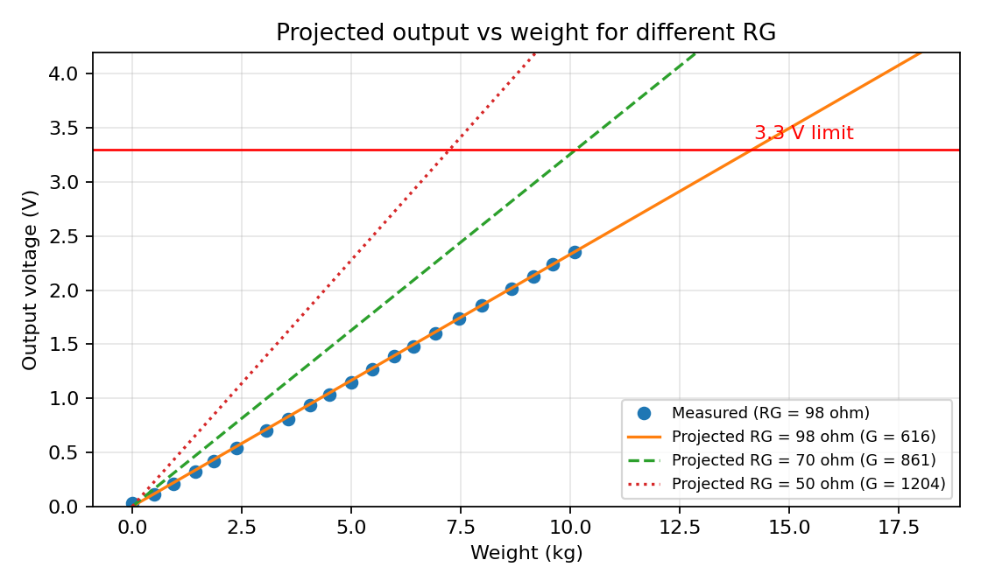
กราฟที่ 6 แรงดัน Output ที่ประมาณการสำหรับค่า RG ต่างกัน เทียบกับขีดจำกัด 3.3 V
4. กระบวนการ Signal Conditioning และ Calibration
สัญญาณถูกปรับตามลำดับดังนี้ Strain Gauge → Wheatstone Bridge → ขยายด้วย INA125 (G ≈ 616) → แปลงเป็นค่าดิจิทัลด้วย ADC ของ STM32 → กรองด้วย Moving Average (window 500) → ทำ Linear Regression ระหว่างแรงดันกับน้ำหนักอ้างอิง 21 จุด ได้สมการ Calibration เพื่อแปลงแรงดันเป็นน้ำหนัก ความเป็นเส้นตรงของสมการดูได้จาก R² = 0.9998 และ RMSE 0.044 kg ซึ่งแสดงว่าสมการเข้ากับข้อมูลชุดสอบเทียบดีมาก
5. Output เป็นน้ำหนักหน่วย SI Derived แบบ Real Time
น้ำหนักเป็นแรง หน่วย SI Derived คือนิวตัน (N) นำสมการ Calibration คูณ g = 9.81 m/s² ได้ F = 42.07 × Voltage + 0.335 (N) เมื่อใส่เป็นบล็อก Gain และ Bias ต่อจากสัญญาณแรงดันใน Simulink ค่า Output จะเปลี่ยนตามน้ำหนักที่วางบน Load Cell แบบ Real Time เช่น ที่ 2.35 V ได้ประมาณ 99.2 N (ประมาณ 10.11 kg)
6. การเปรียบเทียบกับเครื่องชั่ง Digital และสาเหตุของความคลาดเคลื่อน
น้ำหนักที่ Load Cell คำนวณได้ต่ำกว่าน้ำหนักจากเครื่องชั่ง Digital ประมาณ 5% โดยความคลาดเคลื่อนขยายขึ้นตามน้ำหนัก (ตารางที่ 15 และกราฟที่ 5) ข้อสังเกตสำคัญคือสมการเข้ากับข้อมูลสอบเทียบดี (RMSE 0.044 kg เทียบกับ 0.29 kg ในชุดทดสอบ) แสดงว่าความคลาดเคลื่อนไม่ได้เกิดจากความไม่เป็นเส้นตรง แต่เกิดจากแรงดันในชุดทดสอบต่ำกว่าชุดสอบเทียบที่น้ำหนักเดียวกัน (ที่น้ำหนักสูงต่ำกว่าประมาณ 0.1 V) คาดว่ามีสาเหตุดังนี้
- ความคลาดเคลื่อนของ RG และ Gain Error ของ INA125 (สูงสุดประมาณ ±1%) ทำให้ความไวของระบบเปลี่ยนไปตามสัดส่วนของน้ำหนัก
- Offset และ Drift ของ INA125 (Offset ขาเข้าสูงสุดประมาณ 250 µV และ Drift ประมาณ 2 µV/°C) เมื่อขยายด้วย Gain ประมาณ 616 เทียบเท่า Offset ที่ Output สูงสุดประมาณ 0.15 V และ Drift ประมาณ 1.2 mV/°C ซึ่งขึ้นกับอุณหภูมิและเวลาอุ่นเครื่อง
- Load Cell มี Creep และ Hysteresis เมื่อรับน้ำหนักต่อเนื่อง ค่าที่อ่านได้จึงเปลี่ยนตามเวลาและลำดับการวางน้ำหนัก
- ความละเอียดการบันทึกแรงดัน 0.01 V เทียบเท่าประมาณ 0.043 kg ต่อ 1 หน่วย
- ถุงทรายวางไม่กึ่งกลางหรือเอียง เพราะ Sensor มีขนาดเล็ก และความคลาดเคลื่อนของเครื่องชั่ง Digital ที่ใช้อ้างอิงเอง
ทั้งนี้สาเหตุข้างต้นเป็นข้อสันนิษฐานจากทฤษฎีและ Datasheet ยังไม่ได้ทดลองแยกตรวจสอบทีละสาเหตุ
7. การทำซ้ำและความสมเหตุสมผลของการทดลอง
การทดลองวัด 2 ชุด คือชุดสอบเทียบและชุดทดสอบความแม่นยำ ทั้งสองชุดให้แนวโน้มเดียวกันคือแรงดันเพิ่มเป็นเส้นตรงตามน้ำหนัก และความชันของน้ำหนักที่คำนวณได้เทียบกับน้ำหนักจริงอยู่ที่ประมาณ 0.95 สม่ำเสมอตลอดช่วง (ไม่ใช่ความผันผวนสุ่ม) ผลจึงมีความสมเหตุสมผลและสอดคล้องกับทฤษฎี แต่การวัดเพียง 2 ชุดยังไม่พอจะแยกความคลาดเคลื่อนเชิงระบบออกจากความผันแปรระหว่างรอบได้อย่างชัดเจน จึงควรทำซ้ำเพิ่มดังข้อเสนอแนะ
ข้อเสนอแนะ
- ทำ Calibration และทดสอบความแม่นยำต่อเนื่องในช่วงเวลาเดียวกัน และอุ่นเครื่องก่อนวัดเพื่อลดผลของ Drift
- ทำการทดลองซ้ำอย่างน้อย 3 รอบ แล้วใช้ค่าเฉลี่ยสร้างสมการ เพื่อให้ผลน่าเชื่อถือขึ้นและแยกความผันแปรระหว่างรอบได้
- บันทึกแรงดันให้ละเอียดกว่า 0.01 V (เช่น อ่านผ่าน ADC ในหน่วย mV) และใช้ Moving Average ลดสัญญาณรบกวน
- วัดแรงดันขณะไม่มีน้ำหนักและทำ Tare ก่อนทุกรอบ รวมถึงทดสอบทั้งตอนเพิ่มและลดน้ำหนักเพื่อตรวจ Hysteresis
- ใช้ภาชนะรองรับที่วางกึ่งกลาง Load Cell และกันล้ม และวางน้ำหนักตามลำดับเดิมทุกครั้ง
- เลือก RG ให้ Output สูงสุดต่ำกว่า 3.3 V พอสมควรเพื่อกัน Saturation และใช้ตัวต้านทานที่มีค่าคลาดเคลื่อนต่ำ
อ้างอิง
https://www.electronicoscaldas.com/datasheet/YZC131A.pdf
https://www.micro-tess.com/th/wheatstone-bridge/35
https://mall.factomart.com/wp-content/uploads/2018/06/Load-cell-manual.pdf
https://uk.rs-online.com/web/content/discovery/ideas-and-advice/load-cells-guide
https://www.electronicoscaldas.com

ภาคผนวก

Appendix

  - Potentiometer
- 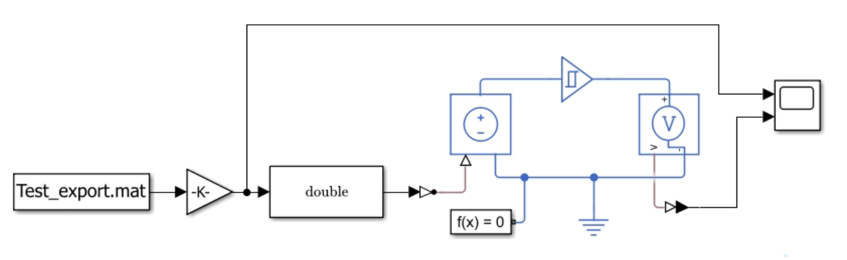

วงจร Schmitt trigger
Setup
Lower Threshold Voltage: 1.1V
Upper Threshold Voltage: 2.2V
Output: 5V
 | 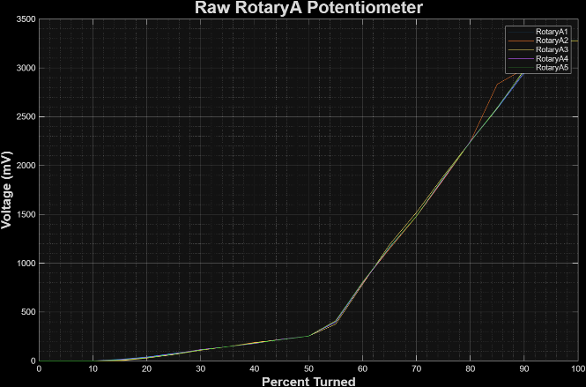
 | 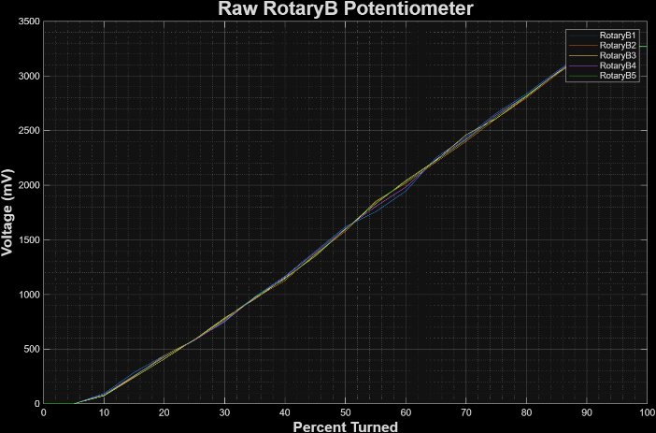
 | 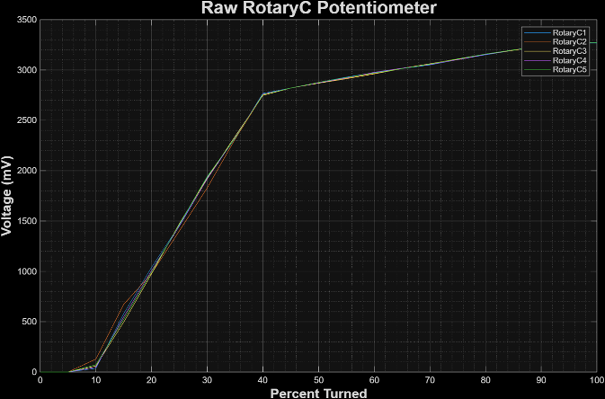
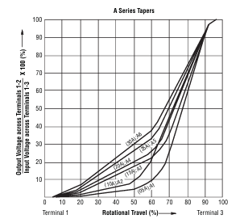 | 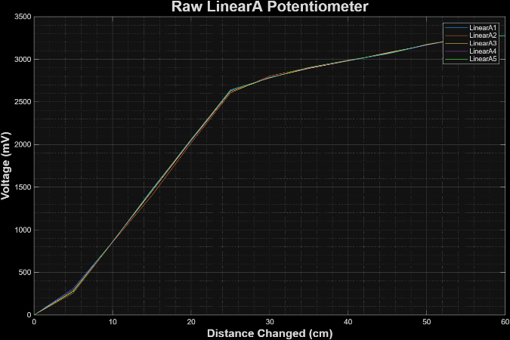
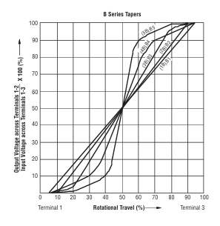 | 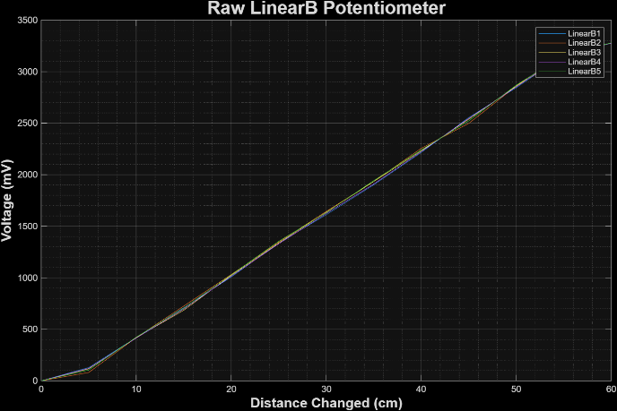
ตารางที่ .... กราฟเปรียบเทียบระหว่าง data sheet และค่าเฉลี่ยจากผลที่เก็บค่าได้5รอบ

  - Magnetic
  - Encoder
โปรแกรม Wrap-aroundfunction y = fcn(u)
persistent prev y0
if isempty(prev)
prev = u;
y0 = u;
end
delta = u - prev;
if delta > 32768
delta = delta - 65536;
elseif delta < -32768
delta = delta + 65536;
end
y0 = y0 + delta;
y = y0;
prev = u;

ข โปรแกรม Homing Sequence
function y = fcn(u, set)
persistent tareValue
if isempty(tareValue)
tareValue = 0;
end
% Tare
if set == 1
tareValue = u-1;
end
% Wrap-around after subtracting tare
y = mod(u - tareValue,u + 1);

  - Load cell
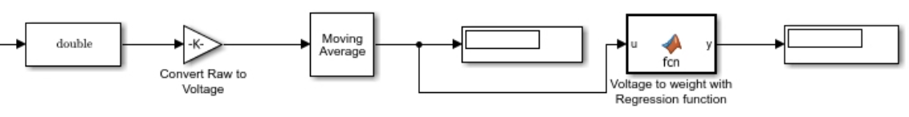
Simulink ที่ใช้ในการดูน้ำหนักที่คำนวณ และ ดูแรงดันเพื่อนำไป calibrate
เปลี่ยนค่าเป็นแรงดันโดยนำไปคูณ 3.3/4095

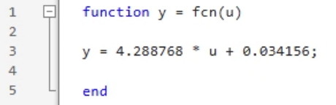
สมการ แปลงแรงดันไฟ้ฟาเป็นน้ำหนัก

